PONTIFÍCIA UNIVERSIDADE CATÓLICA DE MINAS GERAIS
NÚCLEO DE EDUCAÇÃO A DISTÂNCIA
Pós-graduação Lato Sensu em Arquitetura de Software Distribuído

Paulo César Dias da Silva
Murilo Caldeira de Sena Goes

SIGO – SISTEMA INTEGRADO DE GESTÃO E OPERAÇÕES

Belo Horizonte
2021
Paulo César Dias da Silva
Murilo Caldeira de Sena Goes

SIGO – SISTEMA INTEGRADO DE GESTÃO E OPERAÇÕES

Trabalho de Conclusão de Curso de Especialização em Arquitetura de Software Distribuído como requisito parcial à obtenção do título de especialista.

Orientador: Prof. Pedro Alves de Oliveira

Belo Horizonte
2021

A “dedicatória” é opcional.
Se quiser, pode escrevê-la sobre este texto.
Se não, basta apagar o conteúdo desta página. (Formatação: fonte Arial 12, com alinhamento à direita, espaçamento de 1,5 e itálico opcional.)
AGRADECIMENTOS

O texto de “agradecimentos” é opcional. Se quiser, pode escrevê-lo sobre este texto. Se não, basta apagar o conteúdo desta página. (Formatação: fonte Arial 12, texto justificado, com espaçamento de 1,5.)

RESUMO

Este projeto contempla a adoção da Transformação digital como uma solução para a indústria têxtil no sentido de integrar toda a sua cadeia produtiva, no âmbito de alcançar melhores lucratividades, com baixo custo e alta performance, atingindo o objetivo proposto que é o de integração não só de processos, mas de todos os setores de uma indústria da área têxtil. O SIGO (Sistema Integrado de Gestão e Operações) trará a integração de todos os processos fabris que vai desde a operação, gestores, qualidade do produto desenvolvido até os diretores e responsáveis de uma empresa. Ele se encarregara de fazer a integração de todos os sistemas por meio de microsserviços, API’s, serviços de mensagerias, cloud computing, BI (Business Intelligence), entre outras tecnologias que se fizerem necessárias para garantir uma melhor integração entre os setores. O SIGO permitirá escalabilidade, performance e disponibilidade, garantindo assim a integração de toda a empresa. Este projeto é composto por 3 módulos principais e alguns componentes extras, que terão sua arquitetura proposta de modo a permitir a integração com os outros sistemas legados já existentes na empresa.

Palavras-chave: Arquitetura de software, BI (Business Intelligence), API’s, escalabilidade, Web, Design Responsivo.

SUMÁRIO

1. Objetivos do trabalho 7
2. Descrição geral da solução 8
2.1. Apresentação do problema 8
2.2. Descrição geral do software (Escopo) 9
3. Definição conceitual da solução 9
3.1. Requisitos Funcionais 9
3.2 Requisitos Não-Funcionais 11
3.3. Restrições Arquiteturais 14
3.4. Mecanismos Arquiteturais 14
4. Modelagem e projeto arquitetural 16
4.1. Modelo de componentes 16
4.2. Modelo de implantação 19
5. Prova de Conceito (POC) / protótipo arquitetural 22
5.1. Implementação e Implantação 22
5.2 Interfaces/ API’s 25
6. Avaliação da Arquitetura 36
6.1. Análise das abordagens arquiteturais 36
6.2. Cenários 36
6.3. Avaliação 37
6.4. Resultado 45
7. Conclusão 45
REFERÊNCIAS 46
APÊNDICES 47
48
CHECKLIST PARA VALIDAÇÃO DOS ITENS E ARTEFATOS DO TRABALHO 48

1. Objetivos do trabalho
O objetivo deste trabalho é apresentar a descrição do projeto arquitetural de uma aplicação para gestão da indústria Têxtil que vai auxiliar a equipe de operadores, gestores, diretores e em geral toda a empresa, nas atividades do seu dia a dia relacionado à fabricação e na qualidade dos produtos desenvolvidos. O SIGO vai apoiar em atividades como cadastro de normas, atualização das mesmas, na gestão de processos de fabricação dos produtos, na tomada de decisões e estratégias, auxiliar na divulgação e transparência com seus consumidores, gerar informações através de relatórios e integrações com sistemas legados, a fim de garantir o compliance da empresa.
Os objetivos específicos são:
- Criar um modulo de Gestão de Normas visando manter as normas técnicas existentes nas áreas industrial, ambiental e outras aplicáveis, atualizadas e fornecendo toda a base para compliance, incluindo o planejamento de ações que envolvam o uso correto e eficiente e recursos, descarte de subprodutos do processo industrial no meio ambiente, monitoramento de riscos de acidentes e suas consequências. Isto será feito através de cadastramento, atualização e utilização das normas existentes, permitindo também a visualização das mesmas por toda a indústria têxtil, cada uma com o seu devido perfil de acesso. Este módulo ainda fará uso de um web service responsável por notificar eventuais atualizações de normas externas.
- Criar um modulo de Consultorias e Assessorias para permitir a contratação e gestão contratual de empresas de assessoria e consultoria existentes no mercado, de modo a adequar a empresa às normas e padrões da sua área de negócio, incluindo os padrões internacionais de governança corporativa. O serviço prestado pelos órgãos reguladores e normalizadores deve gerar insumos para o planejamento e controle das atividades industriais. Além disso, deve ser integrado aos demais módulos de modo a permitir acesso às informações neles geradas.
- Criar um modulo de Gestão do Processo Industrial que será baseado em tecnologias robustas, livres e gratuitas, tais como Linux e Apache e utilizar componentes reutilizáveis. Este módulo deve possuir diversas integrações, envolvendo trocas de mensagens com os demais módulos e integração completa com a solução ERP implantada, que utiliza as tecnologias da empresa SAP (HTTPS://sap.com/brazil).
- Criar um componente de integração entre os sistemas legados e os novos módulos, garantindo a disponibilidade de informações em tempo real por todos usuários, e também resolvendo problemas atuais na integração entre os sistemas legados da empresa.
- Criar um módulo de autenticação que será responsável pela segurança no acesso e manipulação dos dados.

2. Descrição geral da solução

2.1. Apresentação do problema
O início da quarta revolução industrial, que tem como protagonista a internet para o desenvolvimento tecnológico, em conjunto com o avanço da ciência permitiu unir os conhecimentos analógicos, biológicos e digitais para criar tecnologias mais eficientes, de rápido acesso à informação e ampla comunicação. No entanto, com a rápida degradação ambiental, essa nova era também é marcada pela necessidade de meios de produção sustentáveis, junto da redução de desperdícios.
A partir do momento em que a indústria 4.0 aumenta a autonomia das máquinas e dos sistemas digitais, um setor como o têxtil — que é tão caracterizado pela efemeridade das tendências — ganha com a possibilidade de usufruir de uma maior customização sem perder na qualidade. Além disso, a produção escalável atende a uma real necessidade das confecções. Afinal, é preciso se adequar a todo o momento àquilo solicitado pelo público consumidor.
Entre os princípios para o desenvolvimento e implantação da indústria 4.0, que definem os sistemas de produção inteligentes que tendem a surgir nos próximos anos, está a modularidade, que é a produção de acordo com a demanda, acoplamento e desacoplamento de módulos na produção. O que oferece flexibilidade para alterar as tarefas das máquinas facilmente.
Sejam consumidores ou empresas, os clientes estão, de forma crescente, no epicentro da economia, o que significa que “tudo” está relacionado com a melhoria das formas mediante as quais serão servidos. Hoje, a maioria das empresas fabrica para depois vender, agora você vai vender para depois fabricar. É uma inversão da forma de venda e produção. Isso terá impacto na cadeia logística, usá-la menos é uma tendência. Ser muito mais para o cliente final, do que levar para uma loja ou um centro de distribuição, para então o cliente comprar e levar pra casa.
O conceito de transformação digital envolve não somente um modelo de negócio ou meramente tecnologia, mas uma junção dessas duas visões e análises, de forma complementar e integrada. Os métodos de automação e robótica também serão essenciais para uma produção sustentável e econômica.
A entrada de novos players no mercado, a necessidade de melhorar os custos de produção, a automatização de processos fabris, a produção estratégica de produtos, a necessidade de maior variedade de fornecedores, a indispensabilidade de agregar valor no produto final, a busca constante por inovações, a gestão e governança modernas, além do aumento de lucratividade, são todas questões cruciais nessa nova era tecnológica.
Se adequar é um desafio mais do que necessário para se manter competitivo no mercado. Os sistemas legados utilizados precisam permanecer em uso pelas empresas, porque a substituição do sistema legado por um novo sistema é um processo extenso e caro. Nesse caso, a opção mais viável para o crescimento da operação, e necessária para não perder nenhum tipo de dado, é fazer a integração de sistemas legados.

2.2. Descrição geral do software (Escopo)
A solução arquitetural definida para a aplicação SIGO (Sistema Integrado de Gestão e Operação) no ramo da indústria Têxtil, será uma solução que terá integrações com sistemas legados, capaz de prover informações estratégicas e terá uma arquitetura distribuída sendo capaz de ser utilizada tanto por mobile, aplicações Web, IoT, tablets, além de gerar insumos para Big Data. Trata-se de um conjunto de módulos onde cada um possui sua função específica, com o objetivo de auxiliar na gestão e operação das atividades da indústria IndTexBr.
O módulo de Gestão de Normais fornecerá toda a base para compliance e planejamento de ações para aderência aos padrões de conformidade, além de um serviço de notificação para qualquer alteração que uma norma venha sofrer, garantindo que os processos da empresa não estejam de maneira irregular. Seguir os padrões de acordo com as normas de controle proporciona uma série de benefícios como eficiência operacional, aumento de produtividade, vantagem competitiva, segurança jurídica, redução de custos e boa reputação no mercado.
O módulo de Consultorias e Assessorias permitirá a contratação e gestão contratual de empresas de assessoria e consultoria existentes no mercado, é integrado com os demais módulos para permitir acesso às informações por parte dos consultores. Permite também que os consultores cadastrem insumos gerados pelos seus serviços de modo a auxiliar no planejamento e controle das atividades industriais.
O módulo de Gestão do Processo Industrial é o módulo principal, com diversas integrações, apresentará dados gerenciais com uso de dashboards, imagens iterativas e diversos relatórios e informações geradas pelos demais módulos do sistema (novos e legados), que estarão disponíveis aos gestores auxiliando na tomada rápida de decisões.

3. Definição conceitual da solução

3.1. Requisitos Funcionais
Módulo de Autenticação
• O sistema deve permitir o cadastro de novos usuários (Administradores, Consultores e Gestores de Normas)
• O sistema deve permitir que um usuário efetue login.
• O sistema deve permitir que um usuário efetue o logoff.
Módulo de Gestão de Normas
• O sistema deve permitir a busca e acesso a sistemas externos de normas reguladoras nacionais e internacionais, de acordo com as necessidades técnicas e de negócio.
• O sistema deve permitir o gerenciamento (incluir, modificar, excluir e consultar) das normas internas da empresa.
• O sistema deve permitir o gerenciamento (incluir, modificar, excluir e consultar) de atividades que visam o cumprimento das normas.
• O sistema deve alertar os gestores de normas sobre qualquer alteração que uma norma venha a sofrer.
Módulo de Consultorias e Assessorias
• O sistema deve permitir o gerenciamento (incluir, modificar, excluir e consultar) de empresas de consultorias e assessorias existentes no mercado.
• O sistema deve permitir o gerenciamento (incluir, modificar, excluir e consultar) de contratos com empresas de consultorias e assessorias.
• O sistema deve permitir o gerenciamento (incluir, modificar, excluir e consultar) de ações para planejamento e controle das atividades industriais, para os usuários com perfil de Consultores.
• O sistema deve permitir o acesso à informações dos demais sistemas da IndTexBr para que o trabalho das empresas de assessorias possa ser realizado, tendo como exemplo: Gestão de Normas, Sistema de Logística, Sistema de Gestão dos Processos Industriais, Monitoramento de Vendas, Segurança e Qualidade, Inteligência do Negócio, Relatórios de Acompanhamento, e demais soluções SAP.
Módulo de Gestão do Processo Industrial
• O sistema deverá permitir que os usuários autenticados como administradores possam gerar relatórios e visualizar dashboards para auxiliar na tomada de decisão.
• O sistema deverá disponibilizar imagens iterativas com as etapas do processo industrial de maneira sintética, com as informações provenientes dos sistemas novos e legados, e permitirá uma visualização analítica de cada etapa do processo em tempo real.
• O sistema deve permitir o acesso à informações dos demais sistemas da IndTexBr para prover informações aos dashboards e relatórios.

3.2 Requisitos Não-Funcionais
- Usabilidade – O sistema deve promover uma usabilidade fácil, objetiva e intuitiva.

Estímulo | Usuário buscando as normas.
Fonte de estímulo | Usuário acessando a funcionalidade de pesquisa de normas e efetuando a busca de uma norma externa.
Ambiente | Produção, carga normal.
Artefato | Módulo Gestão de normas.
Resposta | O front-end apresenta facilidade de navegação, simplicidade, objetividade e intuitivo.
Medida da resposta | O usuário conseguiu efetuar a busca da norma em poucos cliques e em poucos segundos.

- Acessibilidade – O sistema deve suportar ambientes web responsivos e ambientes móveis.

Estímulo | Usuário buscando as normas.
Fonte de estímulo | Usuário acessando a funcionalidade de consulta de normas através de um dispositivo móvel (Smartphone) ou através do computador (Web).
Ambiente | Produção, carga normal.
Artefato | Módulo Gestão de normas.
Resposta | O front-end pode ser adaptar conforme o dispositivo que é usado para acesso à aplicação (Computador) modificado a sua resolução para facilitar a navegação ou pode ter acesso com a resolução desenvolvida para aplicações moveis através de um dispositivo móvel.
Medida da resposta | Nos dois casos a identidade visual se mantém a mesma em todas as telas e resoluções e não há perda de funcionalidades.

- Desempenho – O sistema deve fornecer um bom desempenho com um tempo de resposta adequando a cada funcionalidade.

Estímulo | Usuário Buscar, cadastrar, excluir e atualizar uma norma.
Fonte de estímulo | Usuário acessa o front-end e efetua o cadastro, atualização, exclusão ou a busca das informações das normas internas.
Ambiente | Produção, carga normal.
Artefato | Módulo Gestão de normas.
Resposta | O cadastro, atualização, exclusão ou a busca de uma norma interna foi realizado com sucesso e com um tempo de resposta muito abaixo do esperado.
Medida da resposta | O Tempo de resposta nas funcionalidades de cadastro, atualização, exclusão ou busca da norma interna ocorreu em menos de 5 segundos.

- Manutenibilidade – O sistema deve apresentar manutenção facilitada.

Estímulo | Alteração de um módulo do sistema.
Fonte de estímulo | Desenvolvedor realiza uma alteração em um módulo do SIGO.
Ambiente | Desenvolvimento.
Artefato | Qualquer módulo do sistema.
Resposta | Atrações confirmadas no branch master.
Medida da resposta | Após o commit, os testes são executados e se confirmados, as alterações são salvas no branch master e a entrega contínua é disparada.

- Testabilidade – O sistema deve ser simples de testar, fazendo uso de testes automatizados.

Estímulo | Alteração de um módulo do sistema.
Fonte de estímulo | Pipeline de CI/CD.
Ambiente | Desenvolvimento.
Artefato | Qualquer módulo do sistema.
Resposta | O sistema testou todas as funcionalidades disponíveis no módulo alterado.
Medida da resposta | Uma nova imagem do módulo é gerada.

- Disponibilidade – O sistema deve ser confiável e robusto, se recuperando no caso da ocorrência de erro.

Estímulo | Desativar um dos nós do cluster em tempo de execução do sistema.
Fonte de estímulo | Administrador do cluster de servidores de aplicação.
Ambiente | Produção, carga normal.
Artefato | Qualquer módulo do sistema.
Resposta | Todos os usuários continuaram usando o sistema sem notar que houve uma queda de um dos nós.
Medida da resposta | Todas as solicitações dos usuários devem ser atendidas, com atraso máximo de 3 segundos devido à queda de um dos nós.

- Disponibilidade – O sistema deve estar disponível 24 horas por dia, nos sete dias da semana.

Estímulo | Sistema apresentando instabilidade no tempo de resposta das requisições.
Fonte de estímulo | Muitos usuários acessando um mesmo recurso.
Ambiente | Produção, carga alta.
Artefato | Qualquer módulo do sistema, base de dados ou componentes de negócio.
Resposta | O sistema deverá ser capaz de fazer escalonamento vertical e horizontal no cluster de microsserviços por meio do orquestrador de microsserviços e do cluster do banco de dados por meio do sistema gerenciado de banco de dados distribuído.
Medida da resposta | O sistema tem seu tempo de resposta normalizado.

- Interoperabilidade – O sistema deve se comunicar com sistemas externos via API’s Restful de integração.

Estímulo | Consulta a sistema externo de Gestão de Normas.
Fonte de estímulo | Módulo de Gestão de Normas efetuando busca de uma norma externa.
Ambiente | Produção, carga normal.
Artefato | Módulo de Gestão de Normas.
Resposta | O sistema externo consultado retorna os dados solicitados.
Medida da resposta | Comunicação com o sistema externo efetuada com sucesso.

- Interoperabilidade – O sistema deve se comunicar com os sistemas legados já existentes on premise.

Estímulo | Consulta de uma etapa do processo industrial.
Fonte de estímulo | Sistema de Gestão de Processos Industriais criando informações de um processo industrial.
Ambiente | Produção, carga normal.
Artefato | Módulo de Gestão do Processo Industrial.
Resposta | O integrador dos sistemas legados retorna os dados do processo.
Medida da resposta | Os dados do processo industrial são exibidos na tela.

- Segurança – O sistema deve apresentar segurança no acesso e manipulação de dados.

Estímulo | Acesso a uma página ou recurso protegido do sistema sem estar autenticado.
Fonte de estímulo | Usuário.
Ambiente | Produção, carga normal.
Artefato | Módulos de Gestão de Normas, Gestão do Processo Industrial, Autenticação e Gestão de Consultorias e Assessorias.
Resposta | O sistema deve redirecionar o usuário para a tela solicitando usuário e senha ou retornar o código 401 (unauthorized).
Medida da resposta | O sistema não deve permitir o acesso às páginas ou recursos privados, obrigando a autenticação.

3.3. Restrições Arquiteturais
- Apresentar características de aplicações distribuídas, tais como abertura, portabilidade e uso extensivo de recursos de rede, sendo capaz de ser acessada de qualquer lugar do mundo, se comunicar e integrar com sistemas de diferentes tecnologias.

- Ser hospedado em nuvem híbrida, com parte dos componentes sendo mantidos on premise.

- Ser modular e implantável por módulos, de acordo com a prioridade e necessidade da empresa.

- O sistema vai ter integrações com sistemas de terceiros e deve ter sua arquitetura baseada em microsserviços e API’s.

- O sistema deve abrir de forma responsiva em aparelhos menores, como celular e tablet.

- O sistema deve ter seu build feito através de integração contínua.

- O sistema deve ter pipelines de testes em sua integração contínua.

3.4. Mecanismos Arquiteturais
Inclua nesta seção os mecanismos arquiteturais de análise, projeto e implementação da arquitetura inicialmente contemplada para a sua aplicação.
Mecanismo de análise | Mecanismo de design | Mecanismo de implementação
Front-end | Interface de comunicação com o usuário do sistema | React.js
Back-end | Regras de negócio da aplicação | .NET Core
Integrações com outros módulos e sistemas | Interfaces utilizando XML e/ou JSON, Mensageria com conectores KAFKA | WebServices WS-*, Restful API’s, AWS MSK e AWS Direct Connect
Persistência | ORM e tecnologias de acesso a dados | EFCore e ADO.Net
Persistência | Banco de dados relacional | AWS RDS (Relational Database Service) e Microsoft SQL Server
Alta disponibilidade | Balanceamento de carga das aplicações | AWS ElasticBeanstalk e Balanceador de cargas AWS Elastic Load Balancer
Autenticação e autorização | Verificação das credenciais para execução de ações | Gerador de token JWT OAuth 2.0
Exposição de API’s | Exposição de Restful API’s | AWS API Gateway
Notificações de usuários | Envio de notificações de atualizações de normas externas | AWS Lambda
Disponibilização de conteúdo estático | Aplicação para servir conteúdo estático, como HTML, Javascript, CSS, fontes e imagens | AWS Amplify
CI/CD | Ferramenta para pipeline de integração e entrega contínua | GitHub
Build | Geração de artefatos para publicação nos servidores de aplicação | MSBuild e NPM
Automação de testes | Execução de testes automatizados das aplicações | MSTest e Jest
Deploy | Deploy de artefatos para os servidores de aplicação | AWS Code Deploy
Versionamento | Controle de código-fonte | Git e Github

4. Modelagem e projeto arquitetural
Nesta seção são apresentados os diagramas que permitem entender a arquitetura da aplicação, detalhando-a suficientemente para viabilizar sua implementação.

4.1. Modelo de componentes
O diagrama de componentes a seguir detalha a comunicação entre os componentes da arquitetura e suas respectivas tecnologias. Os componentes foram projetados para serem reutilizáveis, padronizados e disponibilizarem serviços por meio de interfaces bem definidas, de acordo com suas responsabilidades, garantindo a interação entre os mesmos.
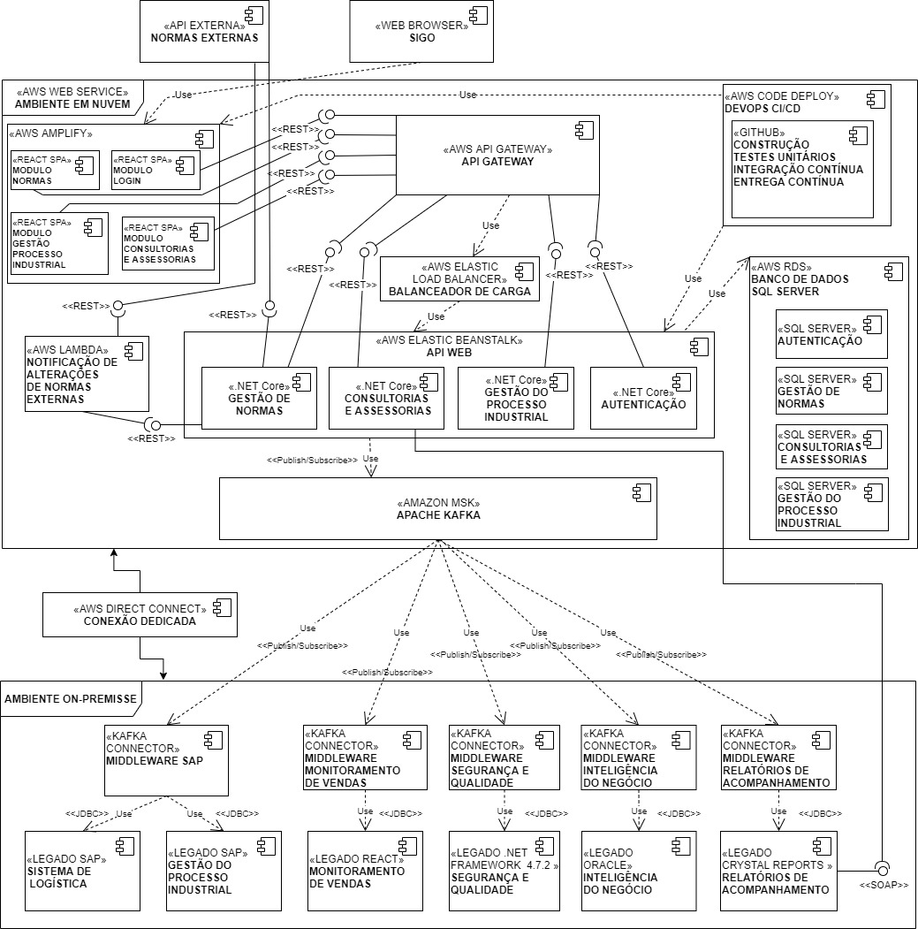
Figura 1 – Diagrama de componentes.

A arquitetura prevista tem como característica a separação do sistema em módulos implantáveis individualmente. Todo o sistema foi projetado para ser executado em nuvem híbrida, estando parte em ambiente on premise e parte na nuvem AWS.
A separação entre as aplicações de front-end e suas API’s de back-end provê a independência entre componentes e auxilia a manutenibilidade do sistema. As aplicações de front-end são responsáveis pelo layout visual, interface e interação com os usuários, nelas não existem regras de negócio. A utilização da tecnologia React.js proporciona uma experiência intuitiva aos usuários, possuindo também a capacidade de responsividade para exibição de recursos em dispositivos com diversos tamanhos de tela. Isso garante o atendimento aos requisitos não funcionais de usabilidade e acessibilidade.
As API’s de back-end expõem seus end-points para um API Gateway, de forma que apenas o Gateway esteja exposto à internet pública, para que as API’s não estejam acessíveis externamente de forma direta, apenas pelo Gateway. Para isso, foi utilizada a tecnologia Amazon VPC, uma rede virtual privada, com sub-redes públicas e privadas, estando todas as API’s implantadas em sub-redes privadas. A comunicação entre fron-tend e back-end é feita através de chamadas ao API Gateway, trafegando os seus dados no formato json. As rotas são protegidas pela API de autenticação, que recebe as informações de usuário e senha do front-end e disponibiliza um token JWT para ser utilizado no cabeçalho das próximas requisições. As autorizações de acessos conforme os perfis de usuários são tratadas também pelo token JWT, permitindo que cada usuário tenha acesso apenas às informações pertinentes ao seu perfil (Administradores, Consultores e Gestores de Normas). Não é possível acessar informações ou recursos sem um token, ou com um token inválido, garantindo o requisito não funcional de segurança.
A utilização do AWS ElasticBeanstalk, em conjunto com o AWS Elastic Load Balancer, que são serviços para implantação e escalabilidade de aplicações, provê recursos como o provisionamento de capacidade, o balanceamento de carga, a escalabilidade da aplicação e até o monitoramento da saúde do aplicativo, de maneira dinâmica, conforme o número de requisições, diminuindo a latência. Ao mesmo tempo, mantém total controle sobre os recursos da AWS que possibilitam a operação do aplicativo e acesso aos recursos a qualquer momento. A aplicação utiliza um servidor de banco de dados relacional, SQL Server, através do serviço de banco de dados relacionais da AWS, o AWS RDS (Relational Database Service). Por se tratar de microsserviços cada aplicação terá sua própria instância de banco de dados, garantindo a independência e resiliência entre os componentes. A infraestrutura proporcionada pelo serviço AWS RDS facilita a configuração, a operação e a escalabilidade de bancos de dados relacionais na nuvem com performance rápida, alta disponibilidade e segurança. Tais características garantem a conformidade com os requisitos não funcionais de desempenho e disponibilidade.
Um pipeline DevOps utilizando das ferramentas GitHub e GitHub Actions será responsável pela integração contínua, construção da aplicação, testes automatizados e entrega contínua, aplicando qualquer alteração na infraestrutura do AWS Code Deploy em questão de minutos, garantindo os requisitos funcionais de testabilidade e manutenibilidade.
Umas das integrações previstas é a de consultas às normas externas, pelo módulo de Gestão de Normas. Para isso é consumida uma API Restful de um fornecedor terceirizado com informações das normas aplicadas à empresa.
Outra integração prevista foi o serviço de notificação de alterações de normas. Aqui não é necessária uma estrutura alocada de maneira definitiva, então optou-se por uma solução serverless (computação sem servidor) utilizando o serviço AWS Lambda, pagando-se apenas pelo processamento executado. O fornecedor da API de normas externas irá disparar uma notificação de alteração de norma, que será consumida pelo serviço Lambda. A estrutura somente será alocada para realizar a comunicação com a API externa e notificar a API de Gestão de Normas, sendo encerrada em seguida.
Toda a integração entre os novos módulos, os sistemas legados já implantados e os sistemas legados ainda não implantados ou com problemas de integração – como os legados de Segurança e Qualidade e Inteligência de Negócio – foi prevista utilizando a tecnologia Apache Kafka e o Amazon MSK que é um serviço gerenciado que facilita a criação e execução de aplicativos que usam o Apache Kafka para processar dados de streaming. O Apache Kafka foi desenvolvido para processar fluxos de dados provenientes de diversas fontes, bem como para entregá-los a vários clientes e é capaz de lidar com milhões de pontos de dados por segundo, que é uma vantagem para os casos de uso que exigem disponibilidade de dados em tempo real.
O Amazon MSK monitora continuamente a integridade do cluster e substitui automaticamente nós não íntegros sem tempo de inatividade. Além disso, o Amazon MSK protege o cluster do Apache Kafka criptografando dados ociosos.
Os novos módulos foram projetados para funcionar diretamente com o Kafka relatando e consumindo os fluxos de eventos do Kafka.
O Kafka Connect, foi utilizado como uma estrutura para streaming de dados entre o Kafka e os outros sistemas de dados, com conectores JDBC para integração com os bancos de dados legados existentes.
Para acesso aos bancos de dados internos, foi utilizada uma conexão dedicada entre o datacenter local e a nuvem, utilizando a tecnologia AWS Direct Connect.
O Kafka é o barramento central que conecta todos os aplicativos. Ter um tubo central significa que você tem apenas um link entre datacenters para monitorar e gerenciar. Isso permite acompanhar os eventos produzidos em cada datacenter, quem os está consumindo e qual é a latência. Garantir que você tenha um único pipeline e que todos os dados de origem sejam transmitidos para a nuvem apenas uma vez (e não várias vezes para vários aplicativos), reduz o tráfego cruzado do datacenter.
A comunicação entre os bancos de dados legados e o Amazon MSK é feita através de middlewares implementados como conectores JDBC que efetuam a publicação de mensagens com as alterações nos dados, nos tópicos do Kafka (publish) e também consomem mensagens no barramento Kafka dos tópicos inerentes a cada aplicação (subscribe). A configuração dos tópicos, seus produtores e consumidores garante que cada sistema, novo ou legado, tenha acesso às informações que precisarem, e também disponibilizem informações aos demais módulos. O Sistema de Segurança e qualidade tem sua integração com o sistema SAP resolvida dessa forma, assim como todos os demais sistemas legados. O sistema de Inteligência de Negócio receberá os dados consumidos pelo seu conector Kafka, que então serão extraídos e descarregados na base do Hadoop do sistema de B.I. adquirido da empresa Oracle.
Também foi prevista uma integração entre o novo módulo de Consultorias e Assessorias e o sistema legado de Relatórios de Acompanhamento, para que seja possível o acesso pelos consultores aos relatórios da empresa. O módulo de consultorias e assessorias terá acesso a todos os demais módulos da empresa pela mensageria Kafka, porém o módulo de relatórios faz uso do banco de dados já existentes dos outros sistemas, não enviando informações à mensageria, apenas recebendo para consultas em tempo real. Portanto, foi previsto um end-point SOAP que será consumido no módulo de Consultorias e Assessorias através de protocolo WS-*.
Essas integrações garantem o requisito não funcional de interoperabilidade.

4.2. Modelo de implantação
O diagrama de implantação ajuda a modelar a topologia de hardware do sistema, descrevendo a implementação física dos componentes de software e como a comunicação entre eles irá ocorrer, caracterizando também o que estará na modalidade on premise e o que estará em nuvem. O modelo de implantação da arquitetura está documentado e detalhado abaixo.

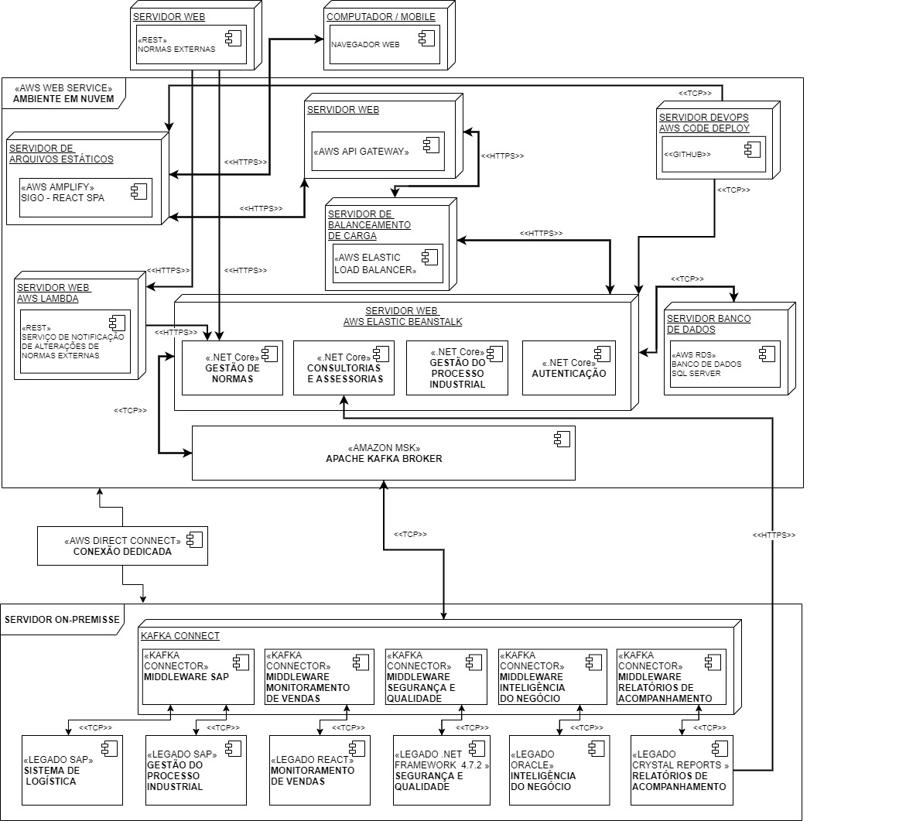
Figura 2 – Diagrama de implantação.

Componente | Descrição
Navegador Web | Representa os browsers utilizados para acesso das aplicações de front-end. Realizam a exibição do HTML para os usuários.
Servidor de arquivos estáticos | Representa servidores web que disponibilizam arquivos estáticos, como imagens, HTML, CSS e Javascript. Foi utilizado o serviço AWS Amplify, que provê grande disponibilidade e cache para recursos estáticos, reduzindo também a latência.
Servidor Web | Representa os servidores que conseguem prover conteúdo estático e dinâmico através do protocolo HTTP/HTTPS. No caso das API’s o servidor escolhido deverá ter suporte para o pipeline do .NET Core. A infraestrutura utilizada na POC é composta de servidores IIS, rodando em máquinas com S.O. Windows em um ambiente clusterizado do AWS ElasticBeanstalk. Existe a possibilidade de realizar a conteinerização desses artefatos. O servidor de normas externas não é de nosso controle. A premissa aqui é que esses servidores consigam comunicar-se via HTTPS. No caso do servidor Lambda, a estrutura é provisionada apenas quando uma alteração de norma for notificada, sendo encerrada em seguida.
Servidor de balanceamento de carga | Um servidor para balancear as requisições que chegam entre nós do cluster de servidores Web, diminuindo a latência. Na POC foi utilizado um recurso da AWS chamado AWS Elastic Load Balancer.
Servidor de banco de dados | Servidor Windows para fornecer instância de banco de dados SQL Server. Na POC foi considerada a solução da AWS, o AWS RDS. Essa solução já provê replicação e backup automáticos.
Servidor DevOps | Servidor para pipeline de integração contínua, construção, testes e entrega contínua fazendo uso da infraestrutura AWS Code Deploy e das ferramentas GitHub e GitHub Actions.
Amazon MSK | Cluster do Apache Kafka utilizando do padrão publish/subscribe e de conectores para integração com os sistemas legados e os novos módulos.

5. Prova de Conceito (POC) / protótipo arquitetural

5.1. Implementação e Implantação
5.1.1. Requisitos não funcionais
A prova de conceito teve como objetivo evidenciar e validar os requisitos não funcionais considerados mais importantes para esta arquitetura. O link do repositório de código da aplicação, assim como o link para acesso à aplicação em execução e o link para o vídeo de apresentação da POC, estão disponíveis no apêndice deste documento. Foram selecionados os seguintes requisitos não funcionais:
• Segurança: O sistema deve apresentar segurança no acesso e manipulação de dados, não permitindo o acesso aos módulos sem o usuário estar devidamente autenticado e autorizado.
Esse requisito não funcional foi escolhido devido à alta criticidade e preocupação com a segurança dos dados sensíveis do sistema.
Os critérios de aceite são:
• No navegador web, ao tentar acessar um recurso protegido sem a devida autenticação e autorização (token JWT), redirecionar o usuário para a tela de login.
• Nos end-points das API’s, caso seja feita alguma requisição aos recursos privados, sem informar o devido token de acesso, retornar o código 401 (unauthorized).
• Uma requisição para o end-point da API de autenticação, deve retornar um token JWT apenas se forem informados usuário e senhas válidos.
• Usabilidade: O sistema deve promover uma usabilidade fácil, objetiva e intuitiva.
Esse requisito não funcional foi escolhido devido à necessidade de se navegar entre as funcionalidades do sistema de maneira fácil, objetiva e intuitiva. A usabilidade deve ser levada em consideração para que os usuários tenham uma boa experiência ao operar o sistema e possam focar em suas devidas tarefas, facilitando a tomada de decisões.
Os critérios de aceite são:
• A interface visual do sistema deve apresentar facilidade de navegação.
• O acesso às funcionalidades devem apresentar objetividade e não serem confusos.
• O usuário deve ser capaz de encontrar uma norma e acessar seu documento, com poucos cliques e em poucos segundos, de maneira simples e intuitiva.
• O usuário pode acessar qualquer módulo disponível em seu perfil a partir de qualquer outra tela do sistema.
• Acessibilidade: O sistema deve suportar ambientes web responsivos e ambientes móveis.
Esse requisito não funcional foi escolhido pois o sistema deve possuir uma interface responsiva, se adaptando a diversos tipos de tela e dispositivos, sejam computadores, smartphones ou tablets, proporcionando uma melhor experiência aos usuários, sendo possível efetuar qualquer operação, sem maiores dificuldades independente do dispositivo utilizado.
Os critérios de aceite são:
• Os componentes do layout do sistema devem apresentar responsividade, se adaptando aos diferentes tipos de telas, sem perder qualquer funcionalidade.
• A navegação entre as funcionalidades do sistema deve continuar fácil, objetiva e intuitiva.
• A identidade visual da aplicação deve ser mantida, independente do tamanho de tela do dispositivo utilizado.
• Interoperabilidade: O sistema deve se comunicar com os sistemas legados já existentes on premise. O sistema deve se comunicar com sistemas externos via API’s Restful de integração.
Esse requisito não funcional foi escolhido pois é parte crucial na arquitetura desenvolvida. O ambiente em nuvem deve comunicar-se com os sistemas on premise, e estes, devem comunicar também entre si, provendo toda integração necessária. O sistema também deve comunicar-se com uma API externa de normas, buscando dados referentes às normas externas da empresa.
Os critérios de aceite são:
• O sistema deve conseguir produzir uma mensagem no canal de mensageria que será consumida pelos demais sistemas da empresa que se interessarem nesta informação.
• O sistema deve consultar dados referentes às normas externas via API Restful fornecida por um terceiro e exibir os dados em tela.

• Desempenho: O sistema deve fornecer um bom desempenho com um tempo de resposta adequado a cada funcionalidade.
Esse requisito não funcional foi escolhido pois a aplicação necessita de informações em tempo real. O requisito de desempenho tem impacto mais global sobre o sistema e, por essa razão, está entre os requisitos não funcionais mais importantes. Tarefas como busca, inclusão, atualização ou exclusão de registros devem apresentar um tempo de resposta rápido, independente da localização em que se está acessando o sistema. Adicionalmente, desempenho é importante porque afeta a usabilidade de um sistema.
Os critérios de aceite são:
• O cadastro, atualização, exclusão ou a busca de uma norma interna foi realizado com sucesso e com um tempo de resposta abaixo de 5 segundos.
• O cadastro, atualização ou exclusão de uma linha de produção do processo industrial foi enviado para canal de mensageria em menos de 2 segundos.
5.1.2. Casos de Uso
Os casos de uso implementados nessa prova de conceito, visando a validação dos requisitos não funcionais de maior prioridade, estão descriminados abaixo:
Módulo | Caso de uso | Requisito não funcional
Autenticação | Efetuar login no sistema | Segurança
Gestão de Normas | Buscar uma norma interna | Usabilidade / Acessibilidade / Desempenho
Gestão de Normas | Cadastrar uma norma interna | Usabilidade / Acessibilidade / Desempenho
Gestão de Normas | Alterar uma norma interna | Usabilidade / Acessibilidade / Desempenho
Gestão de Normas | Excluir uma norma interna | Usabilidade / Acessibilidade / Desempenho
Gestão de Normas | Buscar uma norma externa | Usabilidade / Acessibilidade / Desempenho / Interoperabilidade
Legado Gestão de Processos Industriais | Incluir nova linha de produção | Interoperabilidade / Desempenho

5.1.3. Tecnologias Utilizadas
Foram utilizadas as seguintes tenologias para implementação da prova de conceito:
Caso de uso | Tecnologias
Efetuar login no sistema | React.js / .Net Core / AWS API Gataway / OAuth 2.0 / ADO.NET / AWS RDS (SQL Server)
Buscar uma norma interna | React.js / .Net Core / AWS API Gataway / ADO.NET / AWS RDS (SQL Server)
Cadastrar uma norma interna | React.js / .Net Core / AWS API Gataway / ADO.NET / AWS RDS (SQL Server)
Alterar uma norma interna | React.js / .Net Core / AWS API Gataway / ADO.NET / AWS RDS (SQL Server)
Excluir uma norma interna | React.js / .Net Core / AWS API Gataway / ADO.NET / AWS RDS (SQL Server)
Buscar uma norma externa | React.js / .Net Core
Incluir nova linha de produção | Apache Kafka / Kafka Connect
5.1.2. Implantação
A prova de conceito foi implantada parte na nuvem, utilizando da infraestrutura da Amazon, e parte local para simular uma linha de produção do processo industrial sendo criada. A mensageria estará toda configurada no serviço AWS MSK, porém para a POC, não foi utilizada a tecnologia AWS Direct Connect, portanto a mensageria Kafka foi simulada em um contêiner docker local, para mostrar a publicação de mensagens. Abaixo estão listadas todas as implementações e recursos de implantação:
Implementação | Recurso de Implantação
SIGO (front-end) | AWS Amplify
API Gestão de Normas | AWS ElasticBeansTalk / AWS API Gateway
API Gestão do Processo Industrial | AWS ElasticBeansTalk / AWS API Gateway
API Consultorias e Assessorias | AWS ElasticBeansTalk / AWS API Gateway
API Autenticação | AWS ElasticBeansTalk / AWS API Gateway
Mock serviço de normas externas | AWS ElasticBeansTalk
Mock inclusão de mensagens do processo industrial | Apache Kafka / Kafka Connect
Banco de dados SQL Server | AWS RDS

5.2 Interfaces/ API’s
5.2.1. Consumidas
Para a implementação da prova de conceito foi feita a simulação de consumo de uma API dos fornecedores de normas externas. A API tem por objetivo simular uma consulta às normas externas da empresa. Essa API foi desenvolvida em .NET Core utilizando o estilo arquitetural Rest.
API | API REST para consulta de Normas Externas
URL | https://wu63epzr79.execute-api.us-east-1.amazonaws.com/GestaoNormas/api/NormasExternas/
Método | GET
Headers | Authorization | token
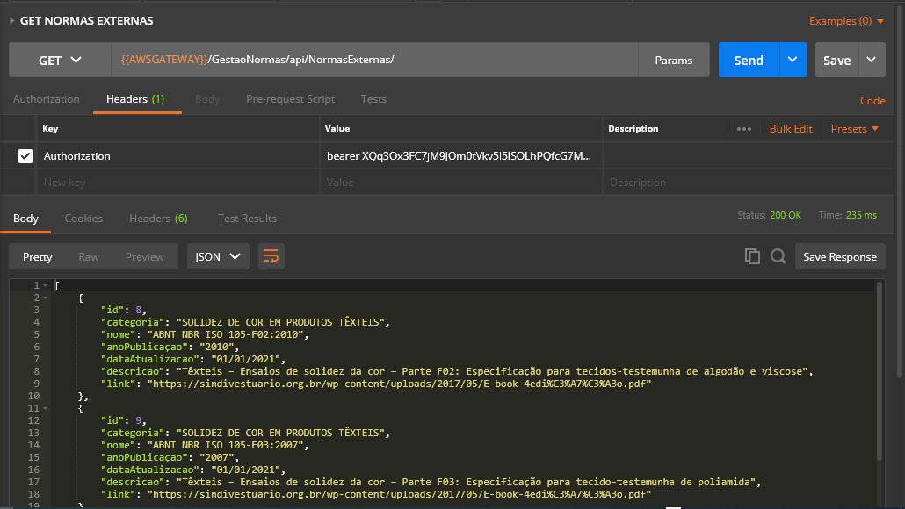
Figura 3 – Exemplo de request e response da API de consulta de normas externas.
5.2.2. Fornecidas
Na implementação da prova de conceito, foram criadas algumas API’s Restful, sendo elas: API de Autenticação, API de Normas, API de Consultoria e Assessorias e API de Gestão do Processo Industrial, para operação de todo processo da indústria têxtil, conforme escopo deste documento.
API | API REST para consulta de Normas Internas
URL | https://wu63epzr79.execute-api.us-east-1.amazonaws.com/GestaoNormas/api/Normas/
Método | GET
Headers | Authorization | token
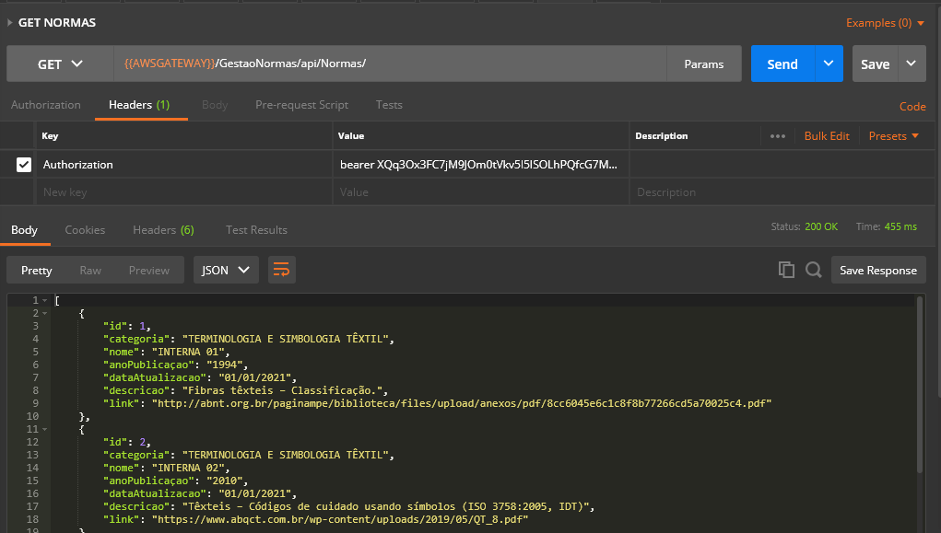
Figura 4 – Exemplo de request e response da API para consulta de normas internas.
API | API REST para cadastro de Norma Interna
URL | https://wu63epzr79.execute-api.us-east-1.amazonaws.com/GestaoNormas/api/Normas/
Método | POST
Headers | Authorization | token
Headers | Content-Type: | application/json
Body | categoria | Categoria da Norma
Body | nome | Nome da Norma
Body | anoPublicaçao | Data da publicação da norma
Body | descricao | Descrição da norma
Body | link | Link para acesso ao PDF da norma
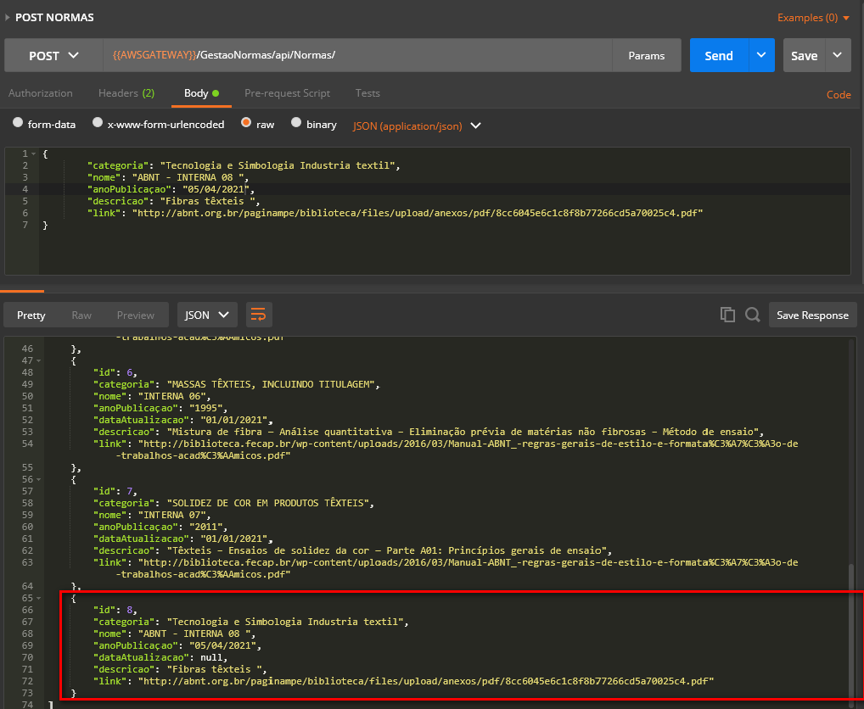
Figura 5 – Exemplo de request e response da API para cadastro de norma interna.
API | API REST para atualização de Norma Interna
URL | https://wu63epzr79.execute-api.us-east-1.amazonaws.com/GestaoNormas/api/Normas/1
Método | PUT
Headers | Authorization | token
Headers | Content-Type: | application/json
Body | categoria | Categoria da Norma
Body | nome | Nome da Norma
Body | anoPublicaçao | Data da publicação da norma
Body | descricao | Descrição da norma
Body | link | Link para acesso ao PDF da norma
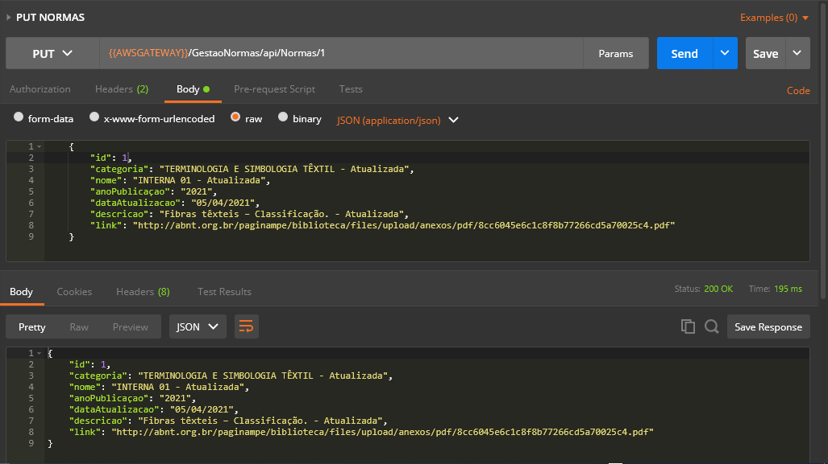
Figura 6 – Exemplo de request e response da API para atualização de norma interna.
API | API REST para exclusão de Norma Interna
URL | https://wu63epzr79.execute-api.us-east-1.amazonaws.com/GestaoNormas/api/Normas/8
Método | DELETE
Headers | Authorization | token
Headers | Content-Type: | application/json
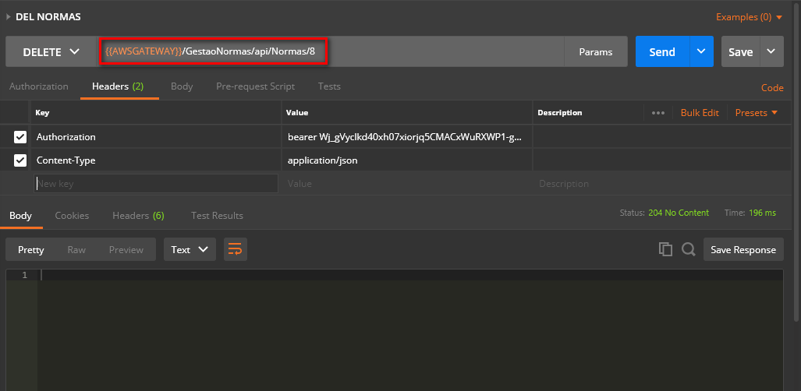
Figura 7 – Exemplo de request e response da API para exclusão de norma interna.
API | API REST para busca de Consultorias
URL | https://wu63epzr79.execute-api.us-east-1.amazonaws.com/ConsultoriaAssessoria/api/Consultorias/
Método | GET
Headers | Authorization | token
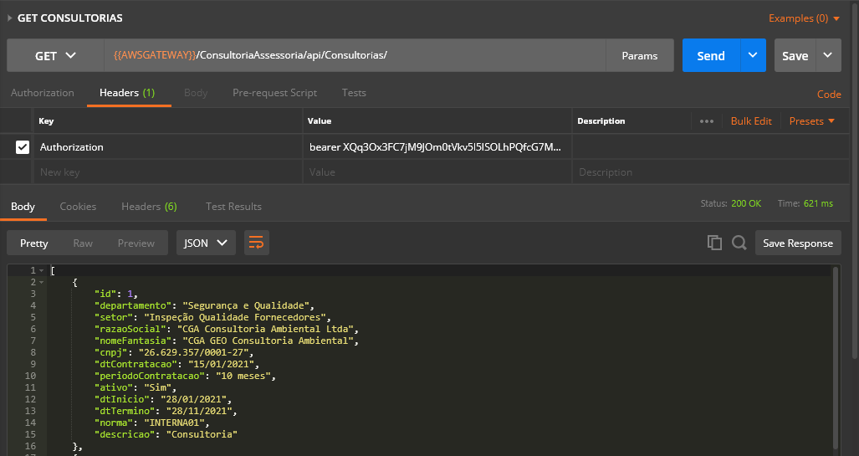
Figura 8 – Exemplo de request e response da API para busca de consultorias.
API | API REST para cadastro de Consultoria
URL | https://wu63epzr79.execute-api.us-east-1.amazonaws.com/ConsultoriaAssessoria/api/Consultorias/
Método | POST
Headers | Authorization | token
Headers | Content-Type: | application/json
Body | departamento | Departamento que a empresa presta a Consultoria
Body | setor | Setor que a empresa presta a Consultoria
Body | razaoSocial | Nome razão social da empresa que presta a consultoria
Body | nomeFantasia | Nome fantasia da empresa que presta a Consultoria
Body | cnpj | Cnpj da empresa da consultoria
Body | dtContratacao | Data da contratação da consultoria
Body | periodoContratacao | Período da contratação da consultoria
Body | ativo | Consultoria está ativa ou não
Body | dtInicio | Data do início da consultoria
Body | dtTermino | Data do término da consultoria
Body | norma | Norma que a consultoria segue
Body | descricao | Descrição da consultoria

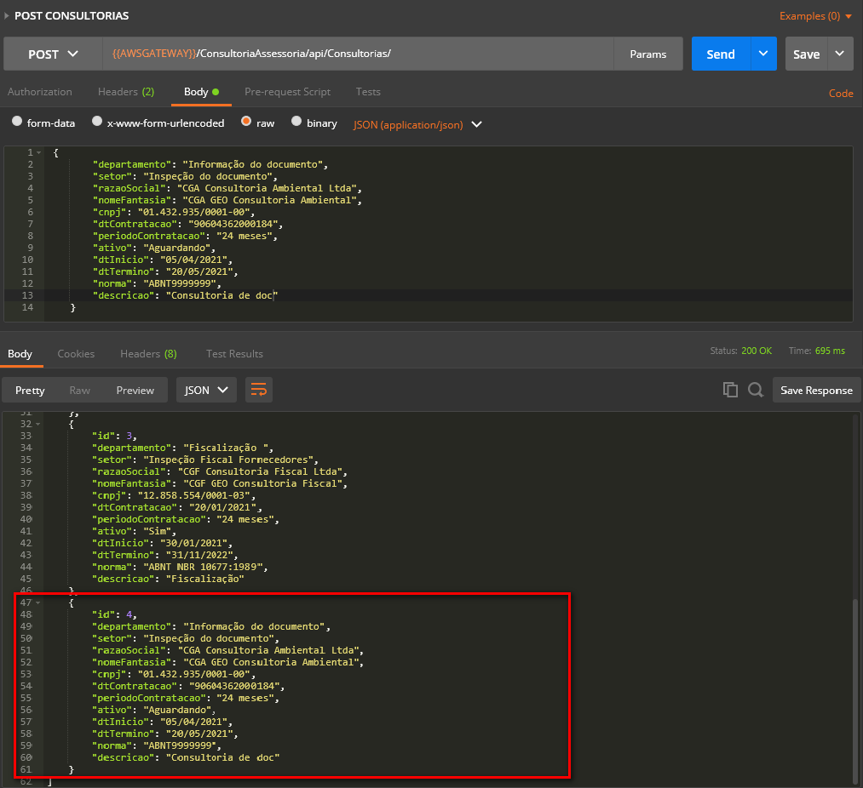
Figura 9 – Exemplo de request e response da API para cadastro de consultorias.
API | API REST para atualização de Consultoria
URL | https://wu63epzr79.execute-api.us-east-1.amazonaws.com/ConsultoriaAssessoria/api/Consultorias/1
Método | PUT
Headers | Authorization | token
Headers | Content-Type: | application/json
Body | departamento | Departamento que a empresa presta a Consultoria
Body | setor | Setor que a empresa presta a Consultoria
Body | razaoSocial | Nome razão social da empresa que presta a consultoria
Body | nomeFantasia | Nome fantasia da empresa que presta a Consultoria
Body | cnpj | Cnpj da empresa da consultoria
Body | dtContratacao | Data da contratação da consultoria
Body | periodoContratacao | Período da contratação da consultoria
Body | ativo | Consultoria está ativa ou não
Body | dtInicio | Data do início da consultoria
Body | dtTermino | Data do término da consultoria
Body | norma | Norma que a consultoria segue
Body | descricao | Descrição da consultoria
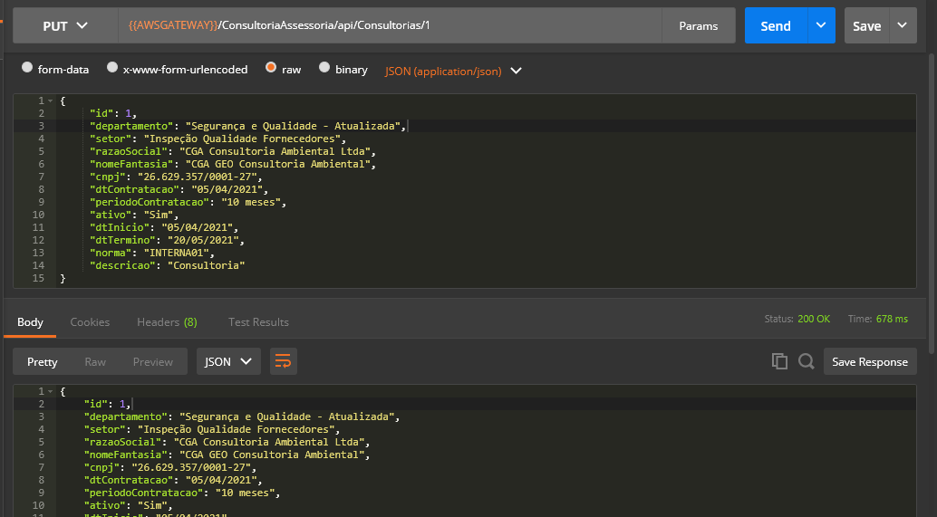
Figura 10 – Exemplo de request e response da API para atualização de consultorias.
API | API REST para exclusão de Consultoria
URL | https://wu63epzr79.execute-api.us-east-1.amazonaws.com/ConsultoriaAssessoria/api/Consultorias/5
Método | DELETE
Headers | Authorization | token
Headers | Content-Type: | application/json
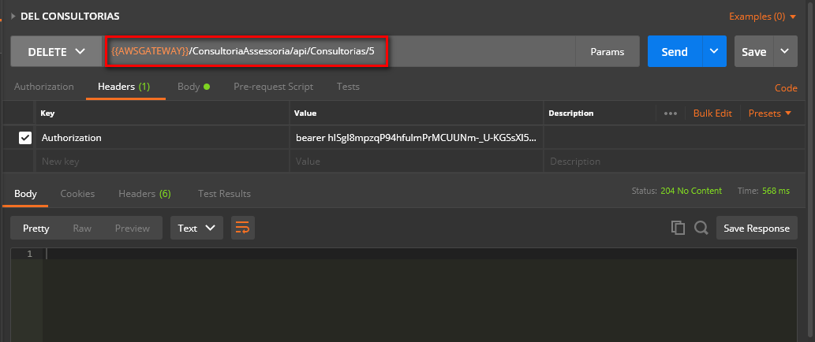
Figura 11 – Exemplo de request e response da API para exclusão de consultorias.
API | API REST para busca de Processos Industriais
URL | https://wu63epzr79.execute-api.us-east-1.amazonaws.com/GestaoProcessos/api/Processos/
Método | GET
Headers | Authorization | token
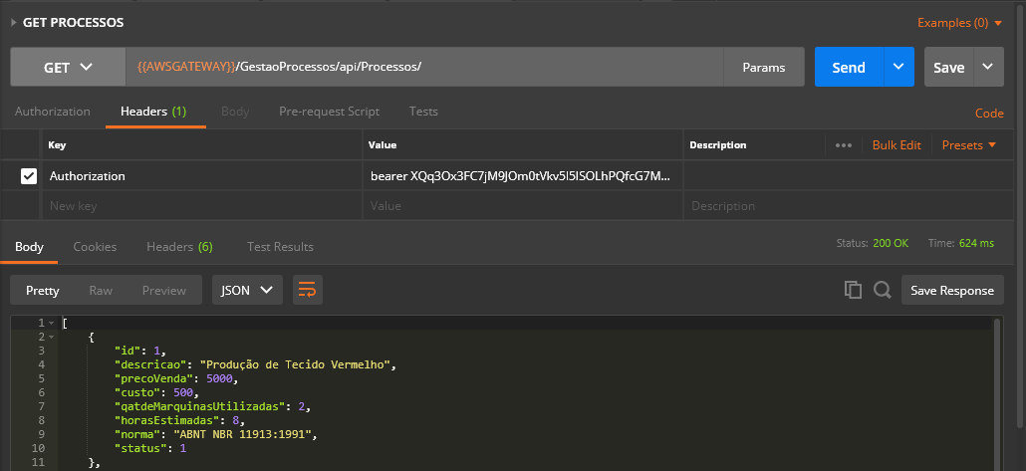
Figura 12 – Exemplo de request e response da API para consulta de processos industriais.

API | API REST para Autenticação
URL | https://wu63epzr79.execute-api.us-east-1.amazonaws.com/token
Método | POST
Headers | Authorization | token
 | Content-Type: | application/json
Body | username | Login do Usuário
 | password | Senha do Usuário
 | grant_type | password
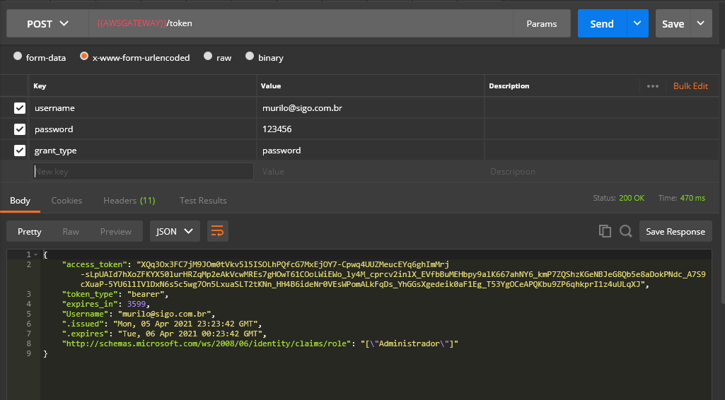
Figura 13 – Exemplo de request e response da API para autenticação.

6. Avaliação da Arquitetura

6.1. Análise das abordagens arquiteturais
A arquitetura proposta abrange vários componentes modulares, cada um com suas tecnologias e em diferentes recursos de implantação. Esta arquitetura foi projetada para rodar parte na nuvem e parte on premise, e embora faça uso de uma estrutura específica em nuvem, a implementação foi desenvolvida para ser o mais independente possível de qualquer plataforma. A integração entre os sistemas foi projetada para que todos estes, novos ou já existentes, tenham suas informações disponibilizadas mutuamente. Desta forma favorecendo a simplicidade de possíveis migrações futuras dos sistemas legados para a nuvem, sem prejuízos da operação do sistema como um todo. Além disso foi disposta uma esteira DevOps para tarefas de construção, testes automatizados, integração contínua e entrega contínua, automatizando a entrega de novas funcionalidades e implementações, além de proporcionar maior garantia de qualidade.

6.2. Cenários
Os cenários descritos abaixo são os utilizados para testar os requisitos não funcionais listados na seção 5.1.1: Segurança, acessibilidade, usabilidade, interoperabilidade e desempenho.
Cenário 1: No navegador web, ao tentar acessar um recurso protegido sem a devida autenticação, o usuário será redirecionado para a tela de login. Um recurso protegido não deve ser acessível sem o usuário estar autenticado.
Cenário 2: Ao tentar acessar algum recurso protegido diretamente pelo seu end-point, o usuário é obrigado a passar um token válido no cabeçalho, caso o token não seja válido ou não exista, então deverá ser retornado o código 401 (unauthorized). O token é obtido pelo end-point de autenticação, apenas se forem informados usuário e senha válidos no corpo da requisição.
Cenário 3: Ao navegar entre as telas, o sistema deve apresentar uma usabilidade fácil, objetiva e intuitiva. O usuário acessa qualquer módulo disponível em seu perfil a partir de qualquer outra tela do sistema, com menos de 3 cliques e em menos de 10 segundos. O usuário acessa o módulo de normas externas, encontra uma norma externa e acessa seu documento com poucos cliques e em menos de 30 segundos.
Cenário 4: Ao realizar o acesso na aplicação através de um dispositivo móvel ou qualquer outro com resoluções diferentes de telas, os componentes visuais são redimensionados adequando-se à resolução do dispositivo, sem perder qualquer funcionalidade ou identidade visual.
Cenário 5: Ao realizar operações de inclusão, atualização, exclusão ou busca de uma norma interna, o usuário é capaz de realizar cada operação em menos de 1 minuto e com tempo de resposta abaixo de 5 segundos.
Cenário 6: O sistema deve produzir uma mensagem no canal de mensageria que será consumida pelos demais sistemas da empresa que se interessarem nesta informação. A inclusão de uma linha de produção do processo industrial é enviada para canal de mensageria em menos de 2 segundos. A mensageria foi documentada para estar toda configurada no serviço AWS MSK, porém para a POC, não foi utilizada a tecnologia AWS Direct Connect, portanto a mensageria Kafka foi simulada em um contêiner docker local, para mostrar a publicação de mensagens.
Na priorização foi utilizado o método de árvore de utilidades reduzida e com prioridades. Os cenários foram categorizados de acordo os atributos de qualidade a que estão relacionados, e então foram classificados em função de sua importância e complexidade, considerando a percepção de negócio e arquitetura. As duas variáveis de priorização “Importância” e “Complexidade”, apresentadas nas colunas IMP. e COM. respectivamente foram classificadas em alta (A), média (M) e baixa (B).
Categoria | Cenários | IMP. | COM.
Segurança | Cenário 1: Acesso às páginas privadas via login | A | A
Segurança | Cenário 2: Acesso a recursos privados via token | A | A
Usabilidade e Interoperabilidade | Cenário 3: O sistema deve apresentar uma usabilidade fácil, objetiva e intuitiva. O sistema deve se comunicar com sistemas externos via API’s Restful de integração | A | M
Acessibilidade | Cenário 4: Responsividade das telas da aplicação | M | A
Desempenho | Cenário 5: As requisições devem ser atendidas em até 5 segundos | A | M
Interoperabilidade e Desempenho | Cenário 6: O sistema deve se comunicar com os sistemas legados já existentes on premise. A inclusão de informações no canal de mensageria deve apresentar um bom desempenho com um tempo de resposta adequado. | A | A

6.3. Avaliação
O processo de avaliação para validar os cenários do item 6.2 será descrito nos quadros de cada cenário abaixo com o objetivo de determinar os riscos, não riscos, pontos de sensibilidade, trade-off’s e evidenciar o atendimento aos requisitos de qualidade.
- Cenário 1
Atributo de qualidade: | Segurança
Requisito de qualidade: | Acesso às páginas privadas via login.
Preocupação
Impedir o acesso às páginas privadas sem autenticação no sistema.
Cenário 1
Ambiente:
Produção, carga normal.
Estímulo:
Usuário tentando acessar uma página privada sem estar devidamente autenticado no sistema.
Mecanismo:
Criar um mecanismo de validação de credencias (token de acesso) e suas permissões associadas a cada perfil permitindo ou restringindo o acesso a páginas do sistema.
Medida de resposta:
O usuário deve ser redirecionado para tela de login.
Considerações sobre a arquitetura:
Riscos: | O gerenciamento de autenticação e autorização são pontos críticos para a segurança de sistemas. Falhas neste requisito podem causar vazamento de credenciais e informações sensíveis. Uma maneira de proteger API’s de acesso indevidos é a utilização de JWT, que combinada com o bom gerenciamento dos algorítimos e chaves para assinalar o token, se mostra simples, rápida e segura.
Pontos de sensibilidade: | O Servidor da aplicação opera no protocolo HTTPS para garantir maior segurança.
Trade-off: | Não há.
• Evidências do cenário 1:
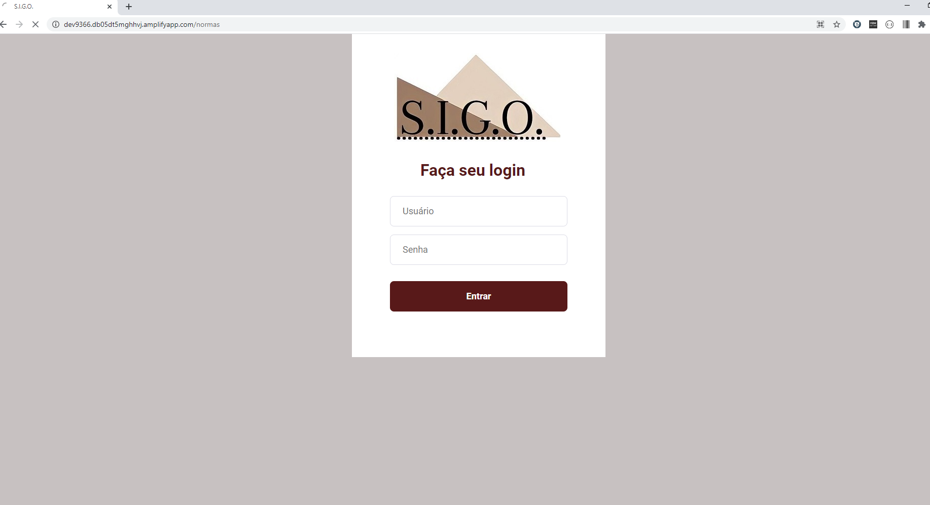

Figura 14 – Usuário tentando acessar uma tela protegida do sistema sem estar autenticado e sendo redirecionado para a tela de login.

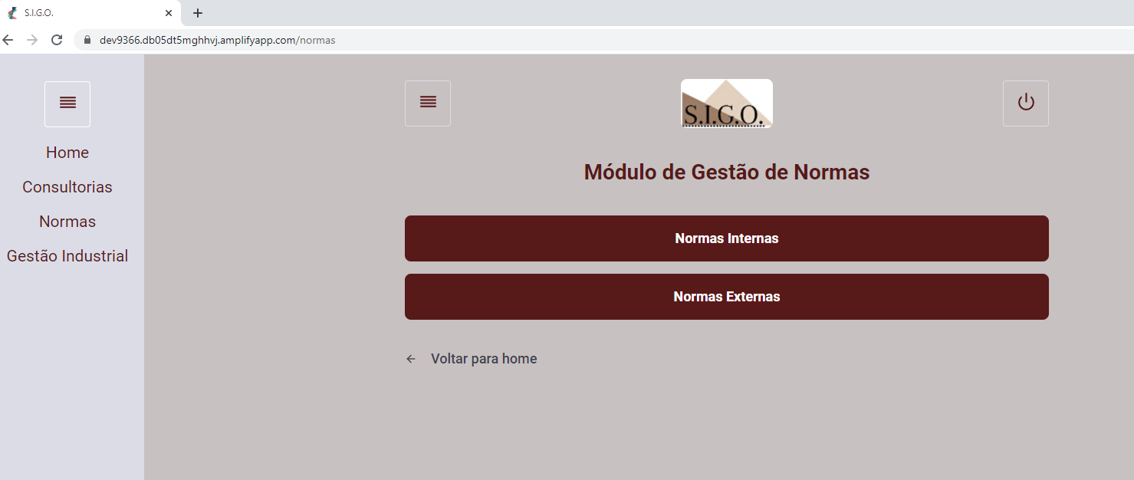
Figura 15 – Usuário com acesso ao sistema, após ter feito o login.
- Cenário 2
Atributo de qualidade: | Segurança
Requisito de qualidade: | Acesso a recursos privados via token.
Preocupação
Impedir o acesso aos recursos do sistema sem um token válido.
Cenário 2
Ambiente:
Produção, carga normal.
Estímulo:
Usuário tentando acessar um recurso privado sem passar um token de acesso válido no cabeçalho da requisição.
Mecanismo:
Criar um mecanismo de validação de credencias (token de acesso) e suas permissões associadas a cada perfil permitindo ou restringindo o acesso a recursos do sistema.
Medida de resposta:
O sistema deve retornar o código 401 (unauthorized) como resposta. O sistema deve retornar um token JWT apenas se forem informados usuário e senhas válidos.
Considerações sobre a arquitetura:
Riscos: | O gerenciamento de autenticação e autorização são pontos críticos para a segurança de sistemas. Falhas neste requisito podem causar vazamento de credenciais e informações sensíveis. Uma maneira de proteger API’s de acesso indevidos é a utilização de JWT, que combinada com o bom gerenciamento dos algorítimos e chaves para assinalar o token, se mostra simples, rápida e segura.
Pontos de sensibilidade: | O Servidor da aplicação opera no protocolo HTTPS para garantir maior segurança.
Trade-off: | Não há.
• Evidências do cenário 2:
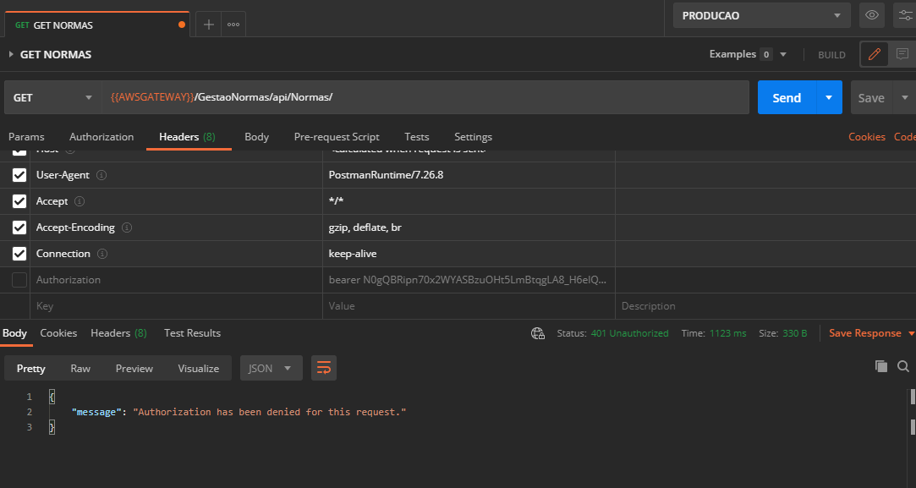

Figura 16 – Usuário tentando acessar um recurso privado sem passar um token de acesso válido no cabeçalho da requisição.
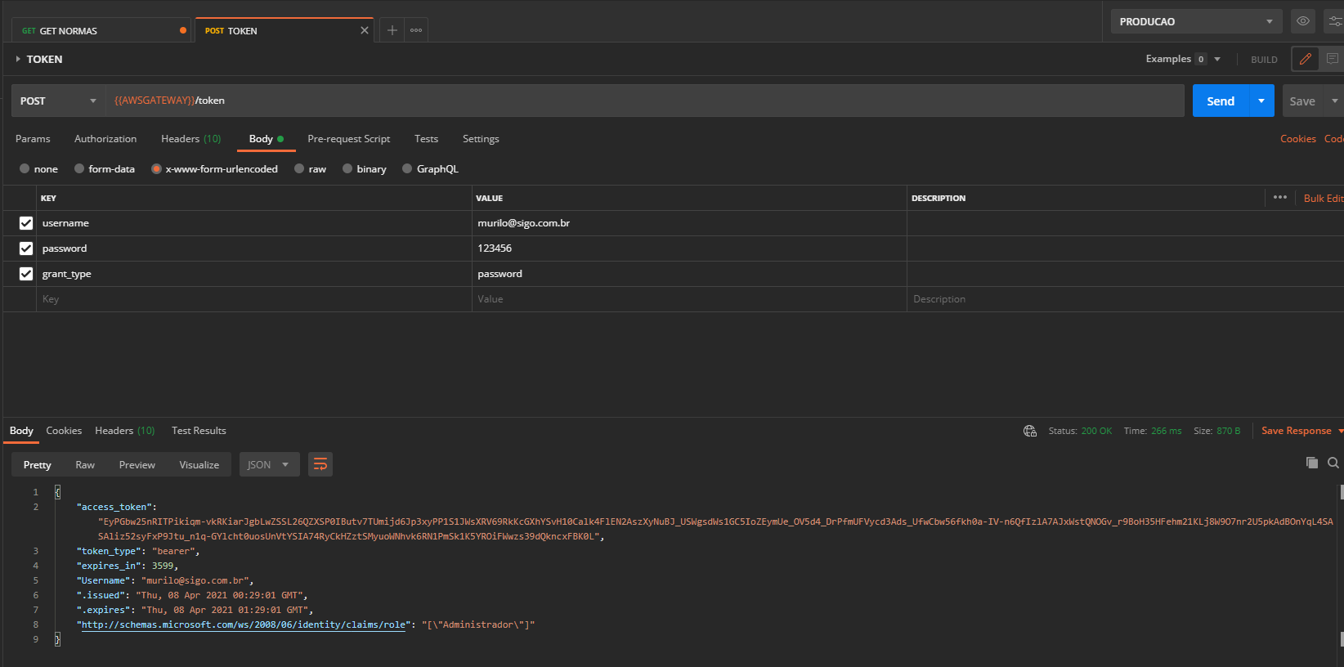

Figura 17 – Usuário informando credenciais para obter um token de acesso válido.
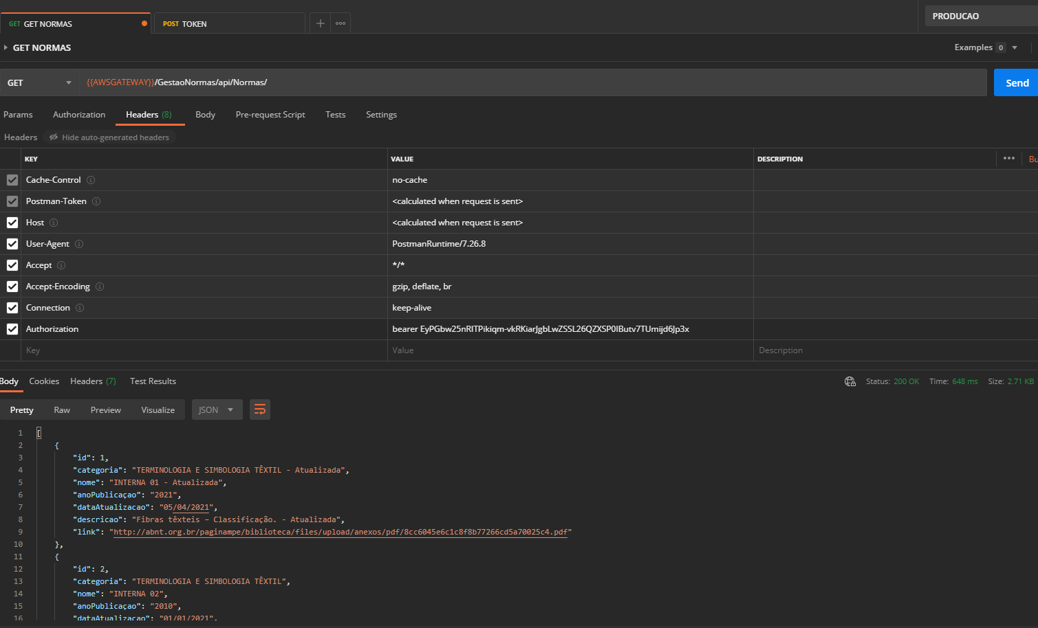

Figura 18 – Usuário com acesso ao recurso privado passando o token de acesso obtido no cabeçalho da requisição.

- Cenário 3
Atributo de qualidade: | Usabilidade e Interoperabilidade
Requisito de qualidade: | O sistema deve apresentar uma usabilidade fácil, objetiva e intuitiva. O sistema deve se comunicar com sistemas externos via API’s Restful de integração.
Preocupação
O acesso às funcionalidades devem apresentar objetividade e não serem confusos. O usuário deve ser capaz de encontrar uma norma externa e acessar seu documento, além de acessar qualquer outro módulo disponível em seu perfil a partir de qualquer outra tela do sistema, com poucos cliques e em poucos segundos.
Cenário 3
Ambiente:
Produção, carga normal.
Estímulo:
Usuário tentando acessar uma norma externa.
Mecanismo:
Criar telas objetivas e intuitivas, todo conteúdo estático (HTML, JavaScript e CSS) é carregado no início da navegação, se comunicando com o back-end com dados em formato JSON. Um menu lateral de navegação está disponível em todas as telas. A API de Gestão de Normas faz uma chamada à API externa de normas.
Medida de resposta:
O usuário acessa o módulo de normas, encontra uma norma externa e acessa seu documento com poucos cliques e em menos de 30 segundos.
O usuário acessa qualquer módulo disponível em seu perfil a partir de qualquer outra tela do sistema, com menos de 3 cliques e em menos de 10 segundos.
Considerações sobre a arquitetura:
Riscos: | Alto número de requisições pode levar a uma instabilidade no sistema até que o balanceador de cargas o normalize. A API de normas externas pode estar indisponível por problemas no lado do fornecedor da mesma.
Pontos de sensibilidade: | Carga excessiva de requests, balanceador de carga ativo.
Trade-off: | Não há.
• Evidências do cenário 3:
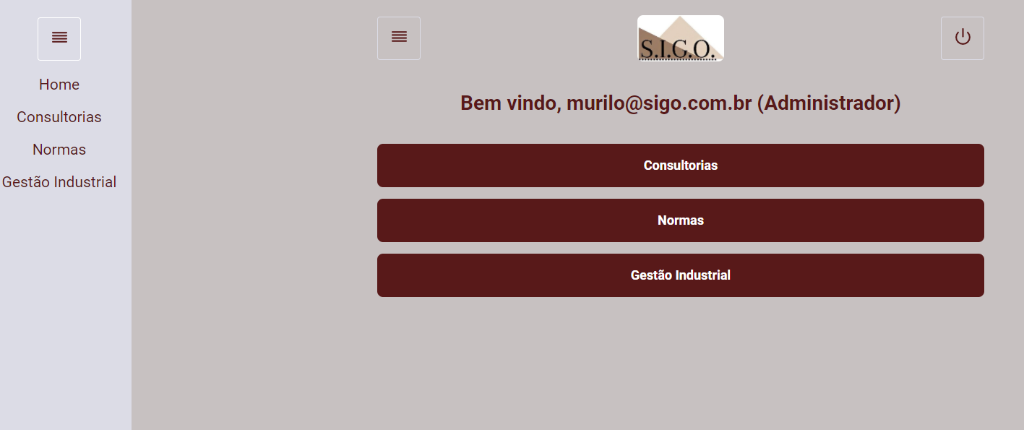
Figura 19 – Usuário acessando a página inicial do sistema, com barra lateral disponível para navegação.
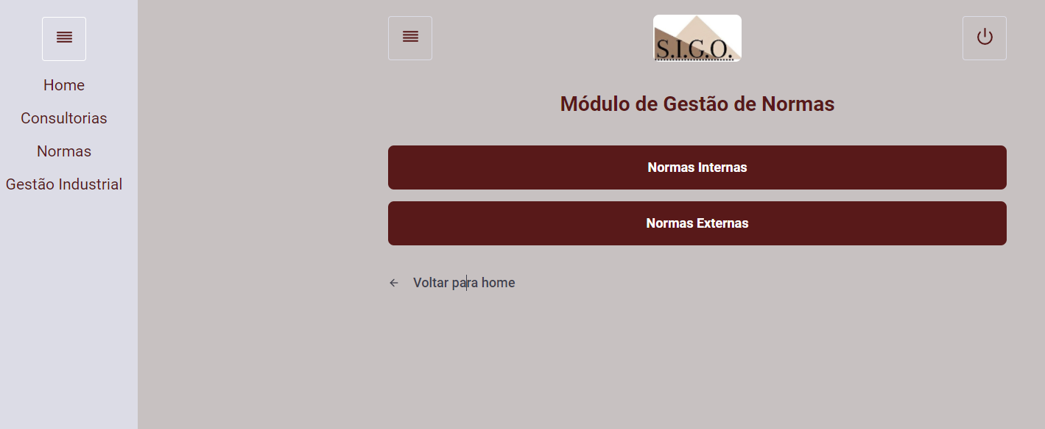

Figura 20 – Usuário acessando a página de gestão de normas, com barra lateral disponível para navegação.
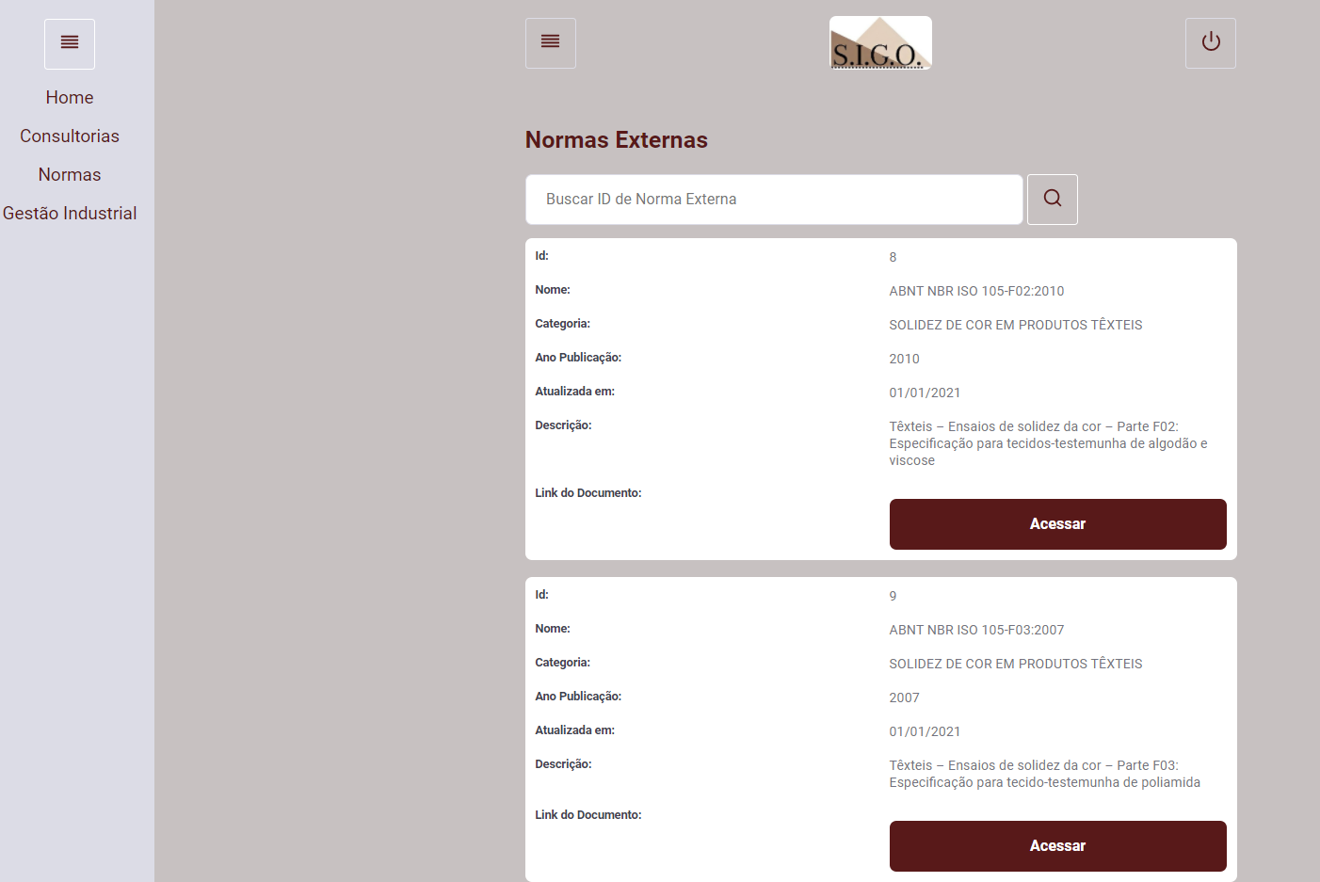
Figura 21 – Usuário acessando a página de gestão de normas externas, com informações da API externa, com barra lateral disponível para navegação e botão de acesso ao link da norma.
- Cenário 4
Atributo de qualidade: | Acessibilidade
Requisito de qualidade: | Responsividade das telas da aplicação.
Preocupação
Os componentes do layout do sistema devem apresentar responsividade, se adaptando aos diferentes tipos de telas, sem perder qualquer funcionalidade, mantendo a objetividade e a identidade visual do sistema.
Cenário 4
Ambiente:
Produção, carga normal.
Estímulo:
Usuário acessando o sistema em diferentes formatos de telas e em diferentes dispositivos.
Mecanismo:
Criar um layout responsivo, capaz de se adequar automaticamente conforme resolução da tela do dispositivo utilizado.
Medida de resposta:
Ao realizar o acesso na aplicação através de um dispositivo móvel ou qualquer outro com resoluções diferentes de telas, os componentes visuais são redimensionados adequando-se à resolução do dispositivo, sem perder qualquer funcionalidade ou identidade visual.
Considerações sobre a arquitetura:
Riscos: | Experiencia pode ser prejudicada ao utilizar dispositivos ou telas mais antigas, com baixa resolução ou qualidade de imagem. A experiência do usuário pode ser prejudicada se a qualidade de conexão da rede que estiver utilizando for muito baixa.
Pontos de sensibilidade: | Não há.
Trade-off: | Não há.
• Evidências do cenário 4:
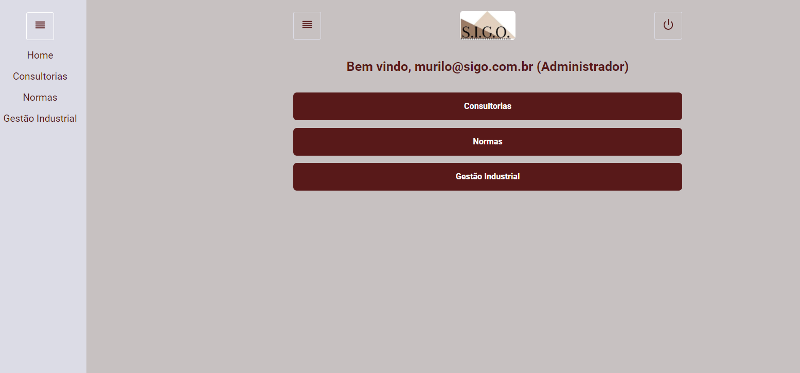

Figura 22 – Usuário acessando a página inicial do sistema em uma resolução de 1920 x 1080.
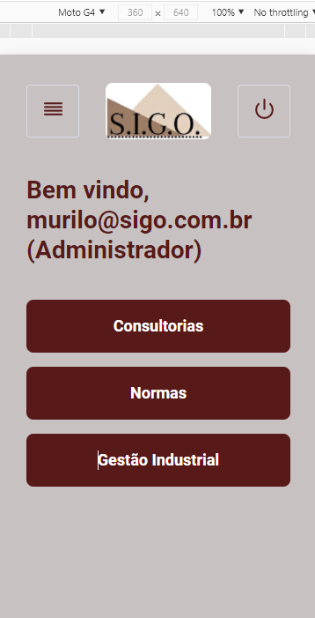

Figura 23 – Usuário acessando a página inicial do sistema em uma resolução de 360 x 640 (Moto G4).
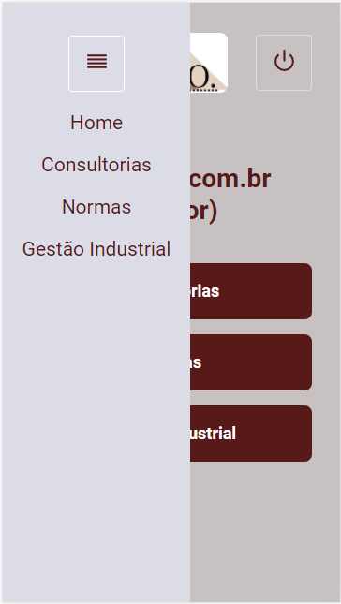

Figura 24 – Usuário acessando a página inicial do sistema, exibindo a barra lateral de navegação, em uma resolução de 360 x 640 (Moto G4).
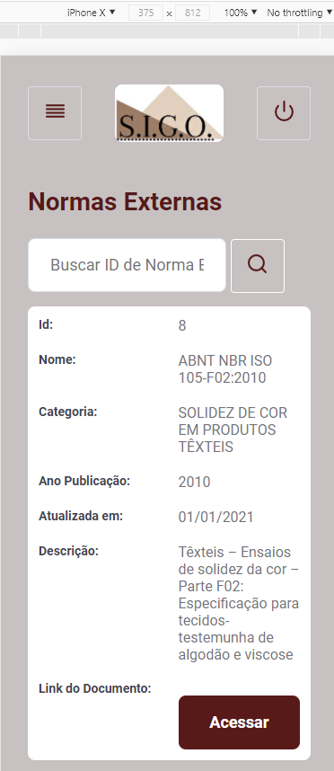

Figura 25 – Usuário acessando a página de normas externas, em uma resolução de 375 x 812 (iPhone X).
- Cenário 5
Atributo de qualidade: | Desempenho
Requisito de qualidade: | As requisições devem ser atendidas em até 5 segundos.
Preocupação
Ao realizar operações de inclusão, atualização, exclusão ou busca de uma norma interna, o usuário deve ser capaz de realizar cada operação em menos de 1 minuto e com tempo de resposta abaixo de 5 segundos.
Cenário 5
Ambiente:
Produção, carga normal.
Estímulo:
Usuário realizando operações de inclusão, busca, edição e atualização de normas internas.
Mecanismo:
Criar um mecanismo de comunicação com back-end apenas em formato JSON, para que o mesmo fique responsável pelas regras de negócio e pelo envio de informações, agilizando a troca de informações, além de um balanceador de cargas com objetivo de prover alta disponibilidade e escalabilidade automática. Criar uma API de back-end altamente disponível, robusta e segura para processamento dos dados e regras de negócio.
Medida de resposta:
O cadastro, atualização, exclusão ou a busca de uma norma interna foi realizado com sucesso e com um tempo de resposta abaixo de 5 segundos.
Considerações sobre a arquitetura:
Riscos: | Alto número de requisições pode levar a uma instabilidade no sistema até que o balanceador de cargas o normalize.
Pontos de sensibilidade: | Carga excessiva de requests, balanceador de carga ativo.
Trade-off: | Não há.
• Evidências do cenário 5:
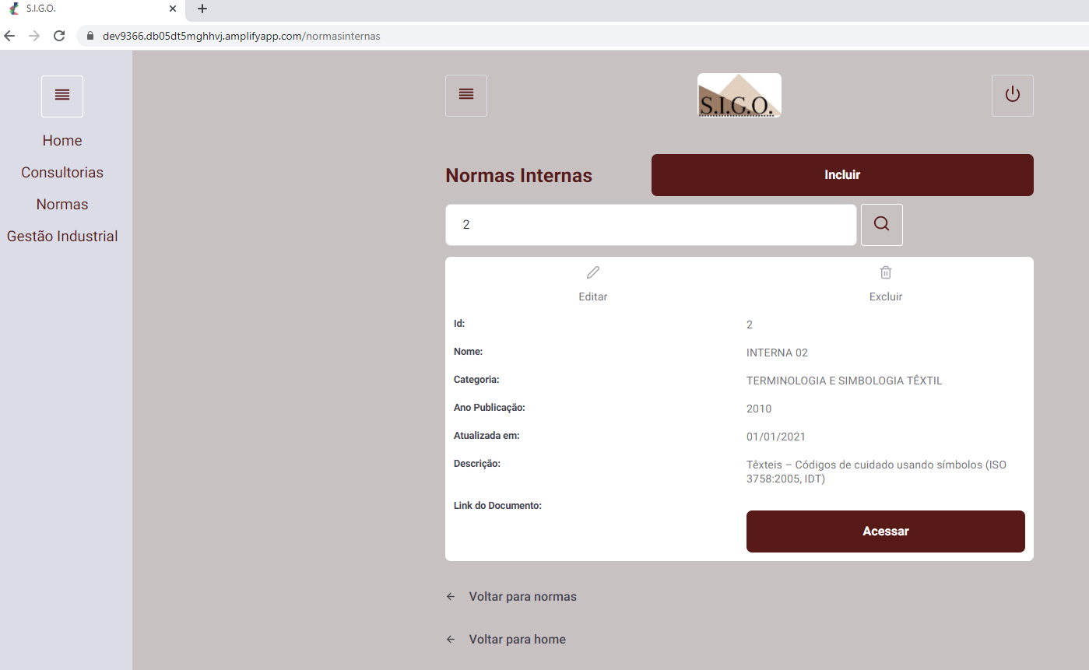

Figura 26 – Usuário efetuando a busca de uma norma interna.
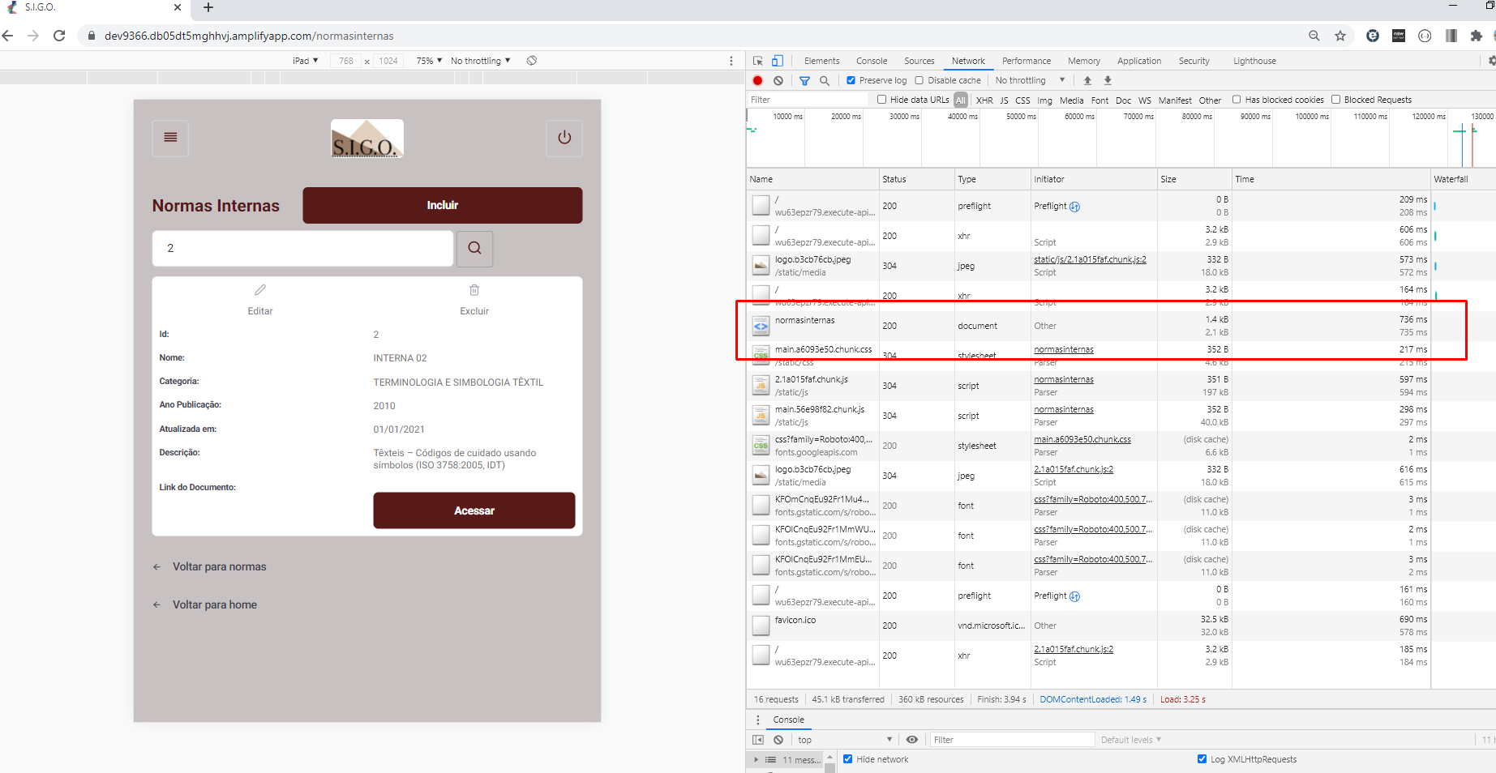

Figura 27 – Tempo de resposta da requisição de busca de uma norma interna.
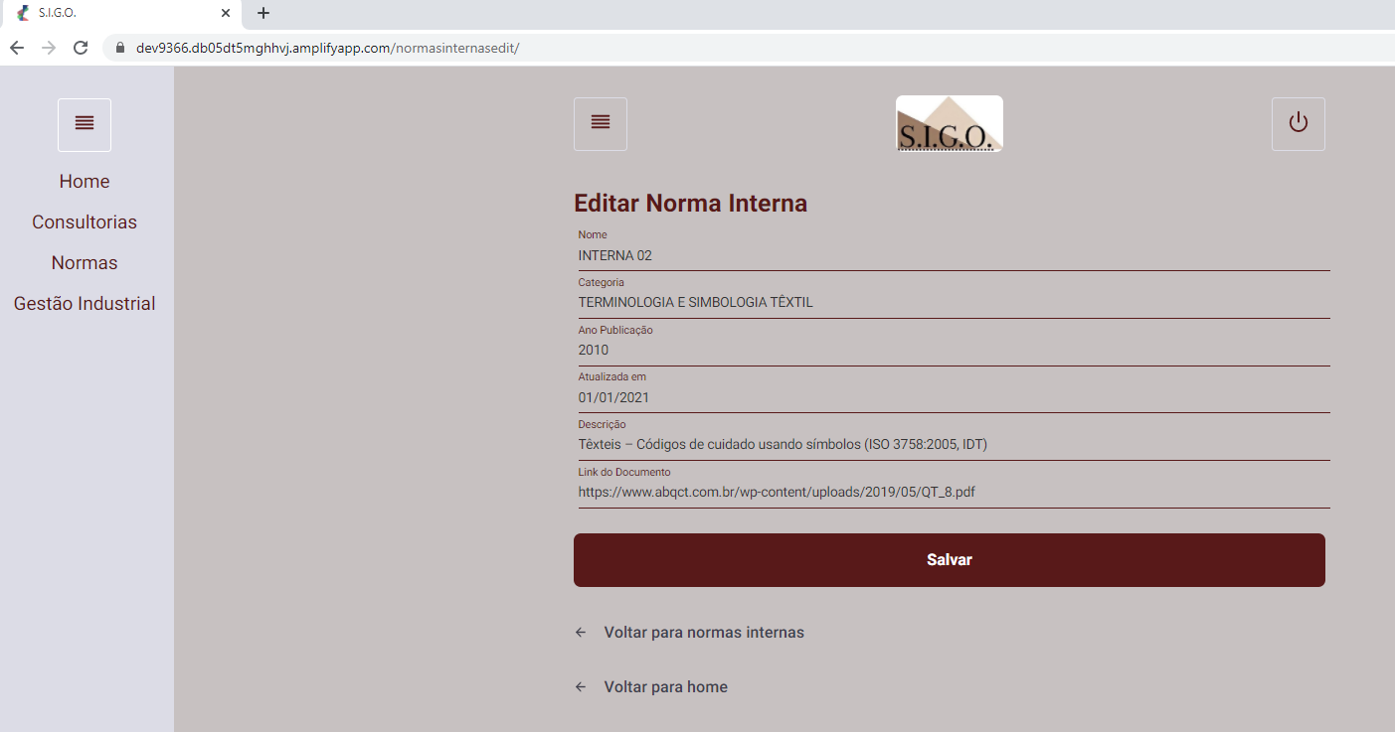

Figura 28 – Usuário efetuando a atualização de uma norma interna.

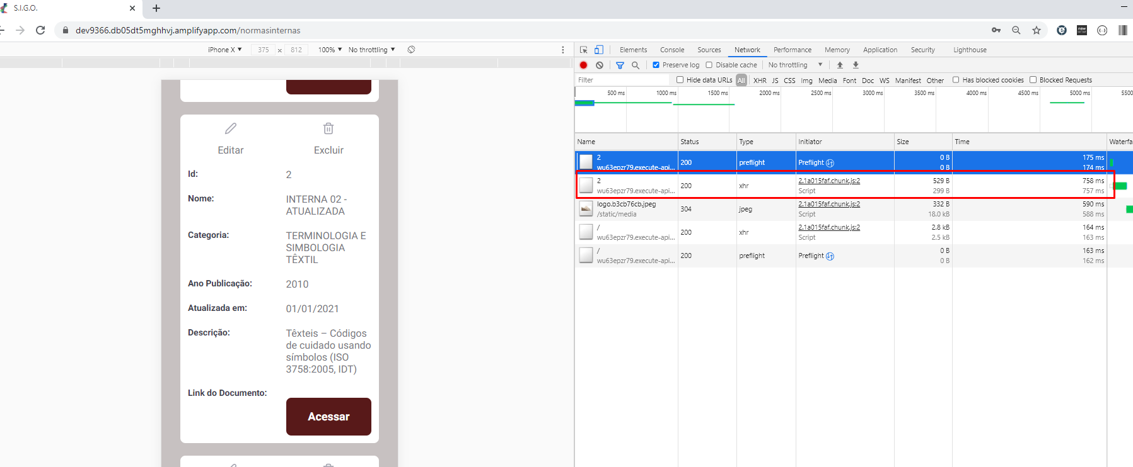

Figura 29 – Tempo de resposta da requisição de atualização de uma norma interna.

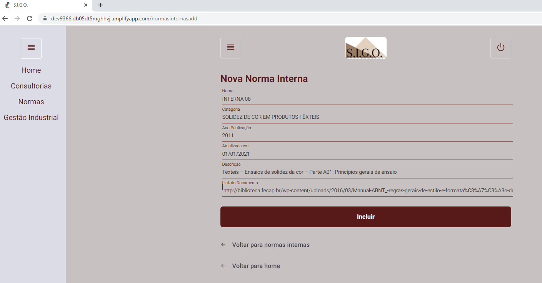

Figura 30 – Usuário efetuando o cadastro de uma norma interna.
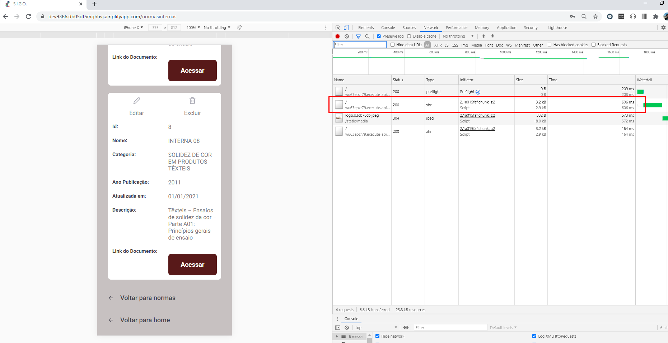

Figura 31 – Tempo de resposta da requisição de inclusão de uma norma interna.
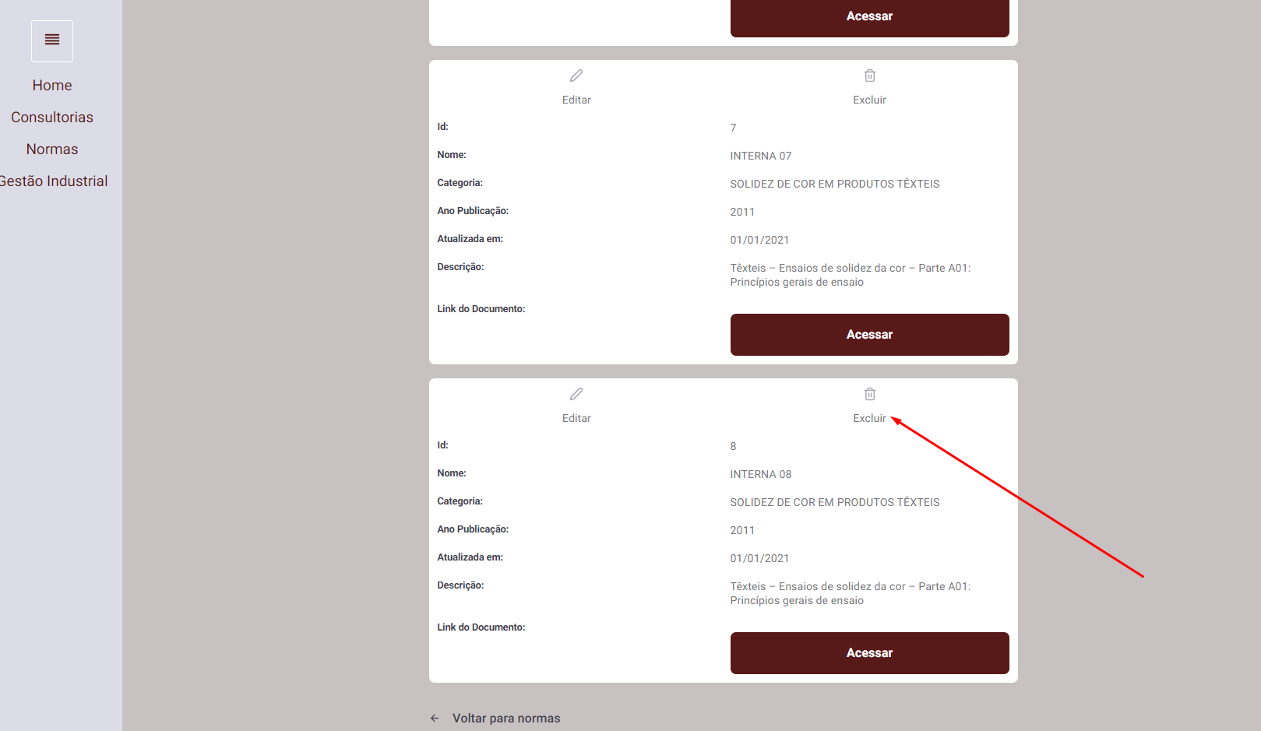

Figura 32 – Usuário efetuando a exclusão de uma norma interna.
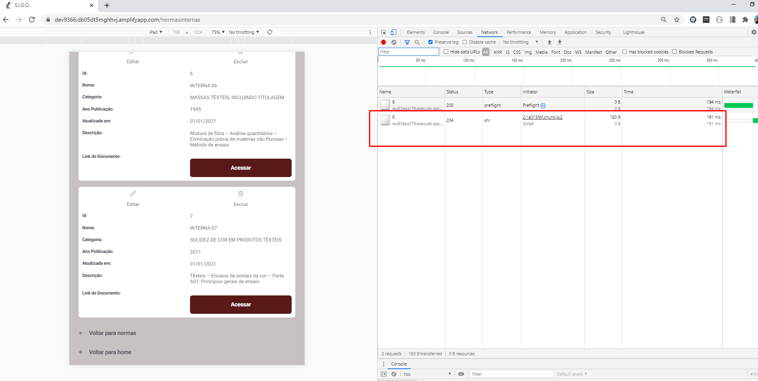

Figura 33 – Tempo de resposta da requisição de exclusão de uma norma interna.
- Cenário 6
Atributo de qualidade: | Interoperabilidade e Desempenho
Requisito de qualidade: | O sistema deve se comunicar com os sistemas legados já existentes on premise. A inclusão de informações no canal de mensageria deve apresentar um bom desempenho com um tempo de resposta adequado.
Preocupação
Ao ser criada uma nova linha de produção industrial, a informação deve ser enviada para o canal de mensageria em seu devido tópico, para consumo pelos demais módulos interessados.
Cenário 6
Ambiente:
Produção, carga normal.
Estímulo:
Sistema legado de gestão industrial criando uma nova linha de produção.
Mecanismo:
Criar um mecanismo de mensageria para comunicação entre os novos módulos e os sistemas legados da empresa. O Apache Kafka foi implementado para processar os fluxos de dados, praticamente em tempo real. Para a POC, não foi utilizada a tecnologia AWS Direct Connect, portanto a mensageria Kafka foi simulada em um contêiner docker local, para mostrar a publicação de mensagens.
Medida de resposta:
O sistema deve conseguir produzir uma mensagem no canal de mensageria em menos de 2 segundos.
Considerações sobre a arquitetura:
Riscos: | Baixa latência da rede ou indisponibilidade do serviço Kafka podem afetar o tempo processamento das mensagens.
Pontos de sensibilidade: | Amazon MSK e AWS Direct Connect ativos.
Trade-off: | Poderiam ser alterados os sistemas legados para o envio e recebimento de mensagens sem conectores Kafka. Ainda poderiam ser prevista a integração sem mensageria, por meio de API’s.
• Evidências do cenário 6:
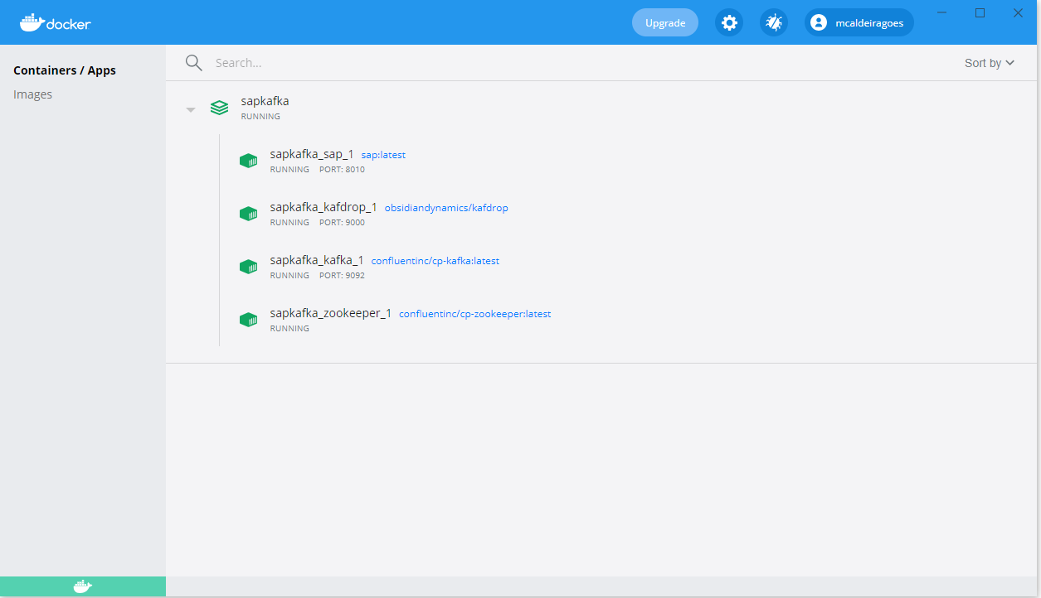

Figura 34 – Contêineres docker para simulação do Kafka e do conector com o sistema legado de gestão de processos industriais (SAP).
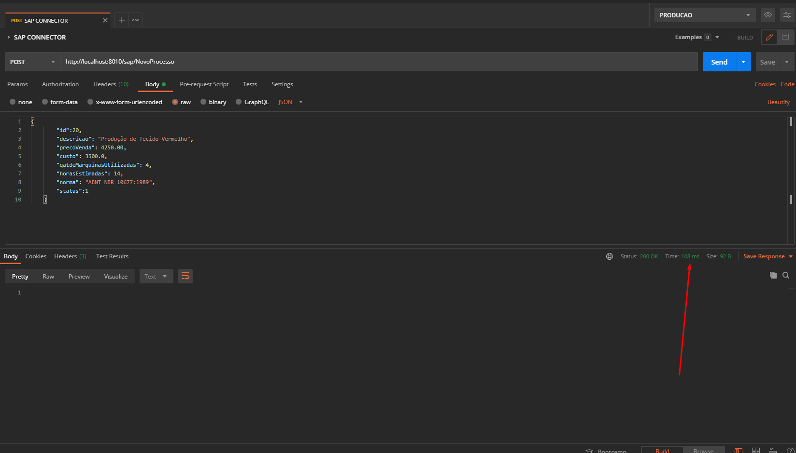

Figura 35 – Simulação de criação de linha de produção pelo sistema legado de gestão de processos industriais.
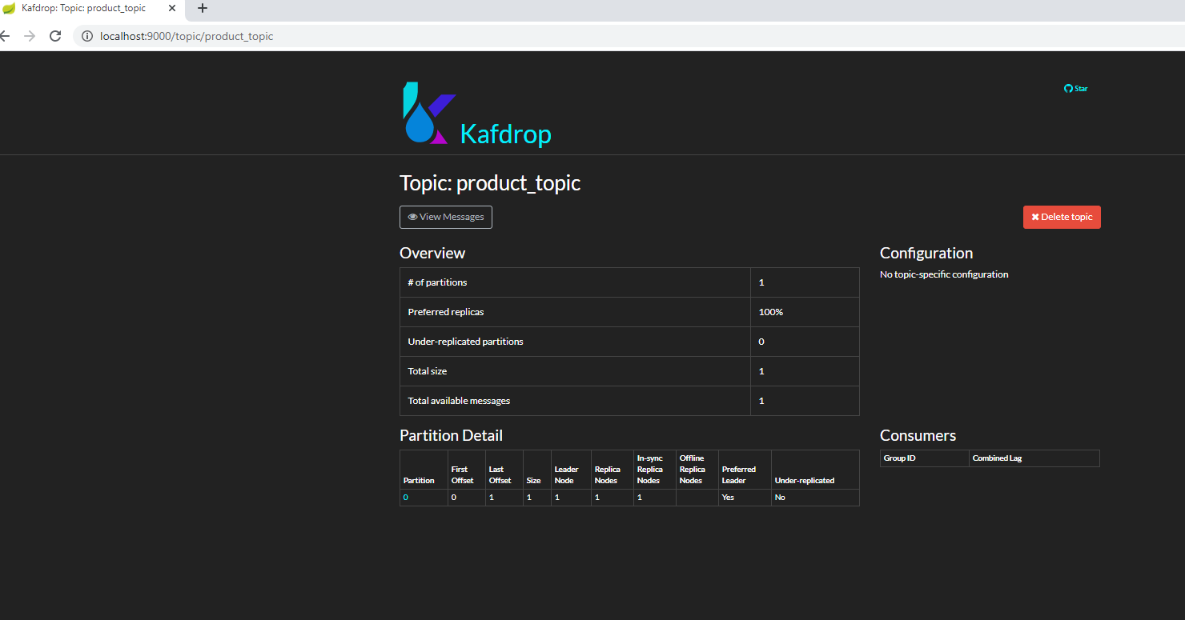

Figura 36 – Tópico da mensageria Kafka com as informações da linha de produção criada.
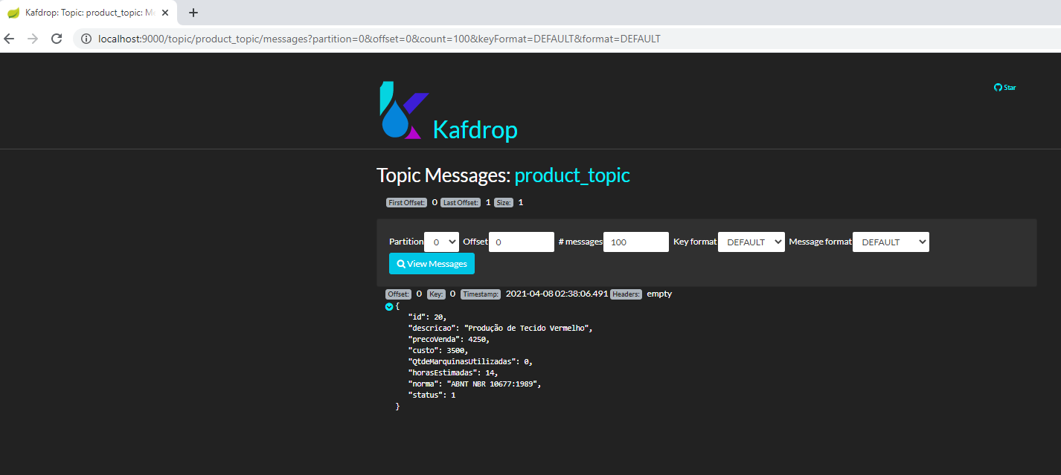

Figura 37 – Mensagem enviada ao Kafka com as informações da linha de produção criada.

6.4. Resultado
Apresente uma avaliação geral da arquitetura produzida, indicando seus pontos fortes e suas limitações. Indique possíveis ajustes/melhorias que podem ser feitos.

7. Conclusão
Faça uma avaliação geral do trabalho. Indique se os objetivos foram atendidos, as limitações do resultado alcançado e as dificuldades encontradas, do ponto de vista da área de arquitetura de software.

REFERÊNCIAS

Como um projeto da arquitetura de uma aplicação não requer revisão bibliográfica a inclusão das referências não é obrigatória, embora seja recomendada. Caso você deseje incluir referências relacionadas às tecnologias, padrões, ou metodologias que utilizadas no seu trabalho relacione-as de acordo com o modelo a seguir.
Siga as normas ABNT, disponíveis em www.pucminas.br, no link: http://portal.pucminas.br/imagedb/documento/DOC_DSC_NOME_ARQUI20160217102425-n.pdf.

Exemplo:
SOBRENOME DO AUTOR, Nome do autor. Título do livro ou artigo. Cidade: Editora, ano.

APÊNDICES

Inclua o URL do repositório (Github, Bitbucket, etc) onde você armazenou o código da sua prova de conceito/protótipo arquitetural da aplicação como anexos. A inclusão da URL desse repositório de código servirá como base para garantir a autenticidade dos trabalhos.

Inclua o URL do vídeo mostrando uma apresentação da POC, contendo de 3 a 5 minutos. Utilize preferencialmente o formato AVI.

CHECKLIST PARA VALIDAÇÃO DOS ITENS E ARTEFATOS DO TRABALHO

Nº | Item a ser cumprido | Sim | Não | Não se aplica
Completeza do documento
 | Todos os elementos iniciais do documento (capa, contracapa, resumo, sumário...) foram definidos? | X
 | Os objetivos do trabalho (objetivos gerais e pelo menos três específicos) foram especificados? | X
 | Os requisitos funcionais foram listados e priorizados? | X
 | Os requisitos não funcionais foram listados e identificados usando o estilo estímulo-resposta? | X
 | As restrições arquiteturais foram definidas? | X
 | Os mecanismos arquiteturais foram identificados? | X
 | Um diagrama de caso de uso foi apresentado junto com uma breve descrição de cada caso de uso? |  |  | X
 | Um modelo de componentes e uma breve descrição de cada componente foi apresentada? | X
 | Um modelo de implantação e uma breve descrição de cada elemento de hardware foi apresentada? | X
 | Prova de conceito: uma descrição da implementação foi feita? | X
 | Prova de conceito: as tecnologias usadas foram listadas? | X
 | Prova de conceito: os casos de uso e os requisitos não funcionais usados para validar a arquitetura foram listados? | X
 | Prova de conceito: os detalhes da implementação dos casos de uso (telas, características, etc) foram apresentadas?
 | Prova de conceito: foi feita a implantação da aplicação e indicado como foi feita e onde está disponível? | X
 | As interfaces e/ou APIs foram descritas de acordo com um modelo padrão? | x
 | Avaliação da arquitetura: foi feita uma breve descrição das características das abordagens da proposta arquitetural? | X
 | Avaliação da arquitetura: Os atributos de qualidade e os cenários onde eles seriam validados foram apresentados? | X
 | Avaliação da arquitetura: uma avaliação com as evidências dos testes foi apresentada?
 | Os resultados e a conclusão foram apresentados?
 | As referências bibliográficas foram listadas?
 | As URLs com os códigos e com o vídeo da apresentação da POC foram listadas?

Nº | Item a ser cumprido | Sim | Não | Não se aplica
Consistência dos itens do documento
 | Todos os requisitos funcionais foram mapeados para casos de uso? | X
 | Todos os casos de uso estão contemplados na lista de requisitos funcionais? | X
 | Os requisitos não funcionais, mecanismos arquiteturais e restrições c arquiteturais estão coerentes com os modelos de componentes e implantação? | X
 | Os modelos de componentes e implantação estão coerentes com os requisitos não funcionais, mecanismos arquiteturais e restrições arquiteturais? | X
 | As tecnologias listadas na implementação estão coerentes com os requisitos não funcionais, mecanismos arquiteturais e restrições arquiteturais? | X
 | Os casos de uso e os requisitos não funcionais listados na implementação estão coerentes com o que foi listado nas seções anteriores? | X
 | Os atributos de qualidade usados na avaliação estão coerentes com os requisitos não funcionais na sessão 3? | X
 | Os cenários definidos estão no contexto dos casos de uso implementados? | X
 | O apresentado no item resultado está coerente com o que foi mostrado no item avaliação?

